# ПРОГРАММА КУРСА «ПРОЕКТИРОВАНИЕ ЧМВ». Часть 2.

Назаренко Д.Э. Дизайнер пользовательского интерфейса. 2020 год.

75 стр., 113 рис.

# 1. UX/UI

UX – ([англ.](https://ru.wikipedia.org/wiki/%D0%90%D0%BD%D0%B3%D0%BB%D0%B8%D0%B9%D1%81%D0%BA%D0%B8%D0%B9_%D1%8F%D0%B7%D1%8B%D0%BA) User Experience, UX) опыт пользователя, опыт взаимодействия это восприятие и ответные действия пользователя, возникающие в результате использования и/или предстоящего использования продукции, системы или услуги. Опыт пользователя включает все эмоции, убеждения, предпочтения, ощущения, физические и психологические реакции пользователя, поведение и достижения, которые возникают до, во время и после использования системы. Опыт пользователя сочетает образ торговой марки, способ представления, функциональность, производительность системы, интерактивное поведение и вспомогательные возможности интерактивной системы, физическое и психологическое состояние пользователя, являющееся результатом предшествующего опыта, привычек, навыков и индивидуальности.

UI – (англ. User Interface, UI) разновидность пользовательского интерфейса, в котором разные состояния элементов интерфейса (меню, кнопки, значки, списки и т. п.) исполнены в виде графических изображений. Также называется графической оболочкой управления. Рисунок 1.

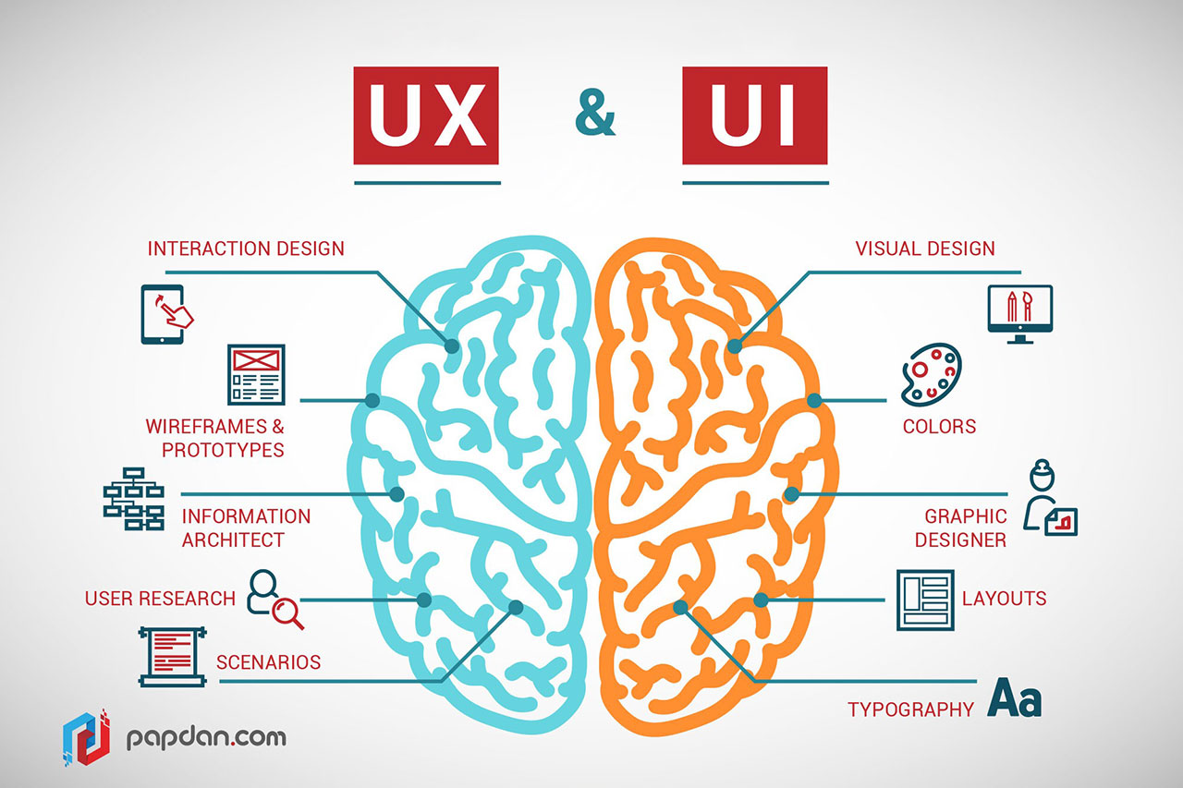

Рисунок 1 – Составляющие понятия UX/UI

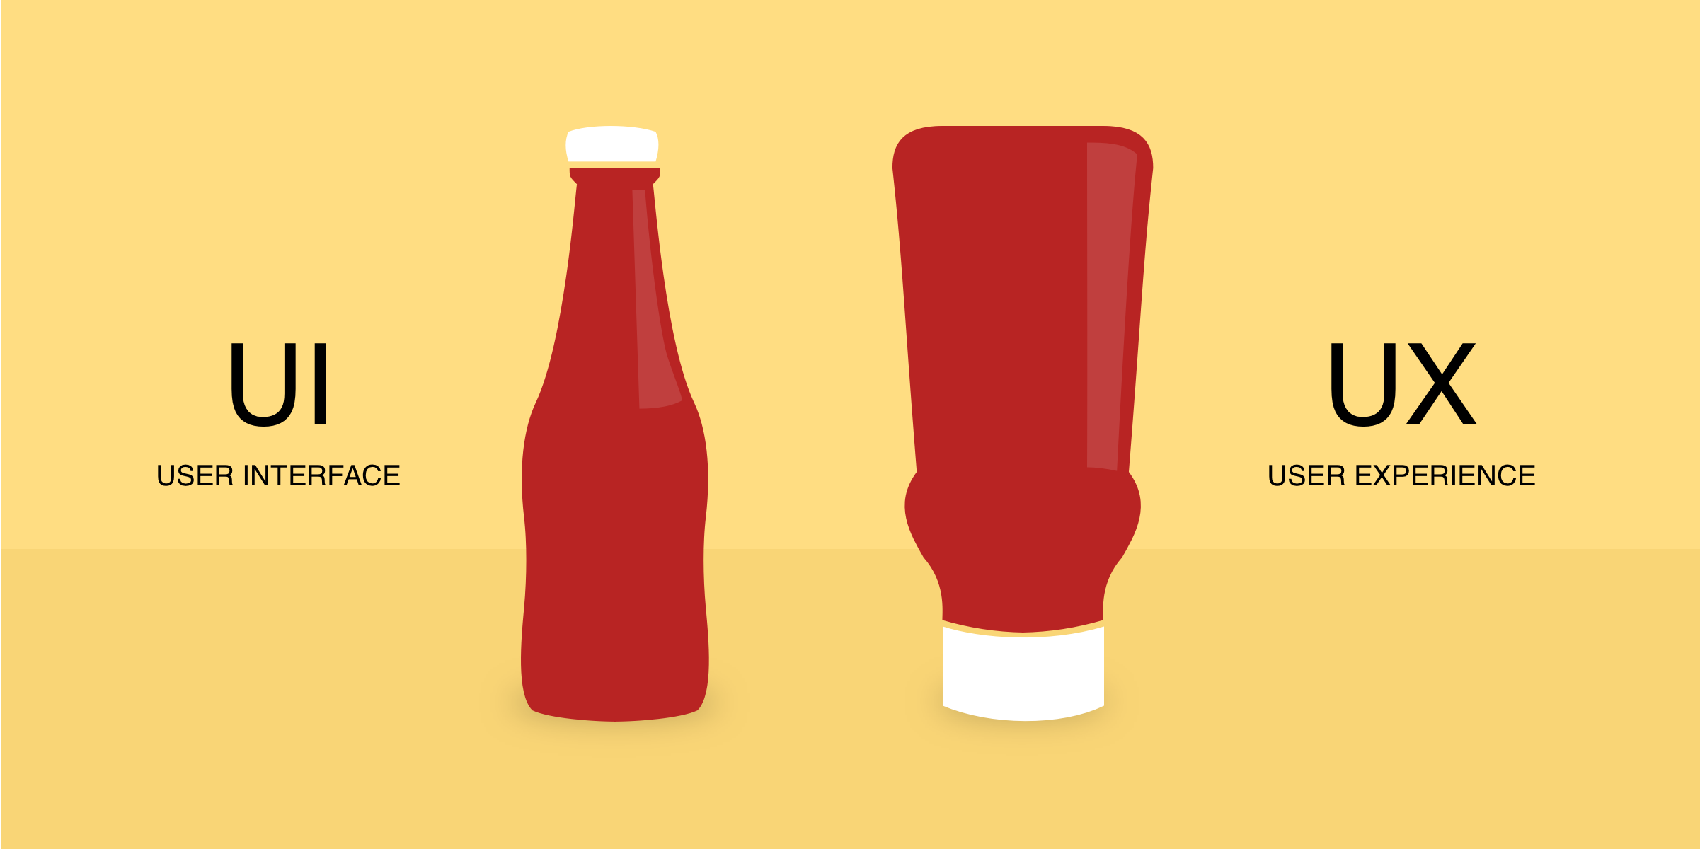

Рисунок 2 – Иллюстративное отличие UX от UI

# 2. Анализ конкурентов

Анализ конкурентов является важным этапом UX-исследования. Первая крайность – вообще не рассматривать решения, которые уже сделаны и продуманы до вас не самыми глупыми людьми. Даже если сервис конкурента выглядит ужасно, не стоит сбрасывать его со счетов. Люди пользуются – значит, он помогает им в жизни. Посмотрите, из чего он состоит, как в нем расставлены приоритеты. Подумайте, почему создатели приняли те или иные решения. Чего они хотели добиться, какие цели преследовали?

Например, вы рассматриваете несколько подобных ресурсов и понимаете: один сервис содержит удобное оформление заказа, которое еще и повышает конверсию за счет дополнительных продаж, а на другом – понятная структура.

На самом деле, люди почти всегда хотят сделать хорошо, но иногда не знают, как правильно. Принимая это во внимание, вы сможете выявить плюсы и понять подход конкурента. Минусы так же важны, как и плюсы, ведь любая, даже ошибочная информация – это лучше, чем ничего.

Вторая крайность – скопировать идеи конкурентов. Верить, что сервис крутого бренда сделан идеально, глупо, впрочем, как и доказывать обратное. Практика показывает, что это далеко не всегда так. Везде работают люди, которые могут совершать ошибки, к тому же любое решение можно улучшить. Часто бывает и так, что крупная компания хочет изменить сайт, но из-за масштабности откладывает эту задачу или втайне готовит неожиданный редизайн, зная свои текущие минусы.

Из этого складывается вывод: не пренебрегайте анализом конкурентов и разумно оценивайте принятые ими решения.

# 3. Пользовательская аудитория

Методы исследований пользовательской аудитории. Интервью, опросы (лучше подходят для сбора информации об общих взглядах и представлениях пользователей), пользовательские тестирования, полевые исследования (хороши для понимания конкретных аспектов поведения пользователей и их взаимодействия с сайтом).

Качественные исследования помогают нам понять предметную область, контекст и ограничения продукта – причем иным, более действенным способом, чем количественные исследования. Они также помогают нам выявить шаблоны поведения пользователей и потенциальных пользователей продукта быстрее и проще по сравнению с количественными методами. В частности, качественные исследования позволяют нам изучить:

* поведение, взгляды, склонности потенциальных пользователей продукта;
* предметную область – технический, экологический и деловой контексты разрабатываемого продукта;
* используемый лексикон и прочие социальные аспекты предметной области;
* способы применения существующих продуктов.

Интервью – очное интервью являются проверенным и надежным способом общения между исследователем и пользователем или одним, из заинтересованных сторон. Направленные интервью наиболее распространенный вид. Это типичное интервью вопрос-ответ, в котором исследователь задает конкретные вопросы. Оно может быть полезно при проведении интервью с большим числом пользователей, или при сравнении и сопоставлении ответов различных пользователей.

Заинтересованное лицо – это любой человек, обладающий полномочиями в отношении проектируемого продукта и/или несущий ответственность за какой либо его аспект.

От заинтересованных лиц важно получить информацию по следующим вопросам:

1. Предварительное видение продукта. Может обнаружиться, что как в притче о слоне и слепых мудрецах, каждый из отделов обладает отличным от других и несколько ограниченным представлением о проектируемом продукте, так что часть усилий в процессе проектирования придется направить на гармонизацию этих представлений с представлениями пользователей и покупателей.
2. Технические возможности и ограничения. Еще один важный фактор, определяющий рамки проектирования, – четкое понимание того, какие технические возможности есть в распоряжении команды при имеющемся бюджете, сроках и технологических ограничениях. Часто бывает также, что продукт создается для зарабатывания денег с помощью новой технологии. Понимание возможностей такой технологии способно помочь при выборе направления разработки.
3. Представления заинтересованных лиц о пользователях. Заинтересованные лица, состоящие в контакте с пользователями (например, представители службы поддержки клиентов), могут представить важные наблюдения, которые помогут вам сформулировать план исследования пользовательской аудитории. Вы можете обнаружить также значительные расхождения между тем, как некоторые заинтересованные лица воспринимают пользователей, и тем, что выяснится в ходе исследований. Эта информация может позже послужить темой для обсуждения с руководством.
4. Потребности бизнеса. Команде проектировщиков важно понимать, чего старается добиться бизнес. Это создает еще одну точку принятия решений в том случае, если исследование пользователей вскроет конфликт между потребностями бизнеса и потребностями пользователей. В ходе проектирования необходимо, насколько это, возможно, создать выигрышную ситуацию одновременно для пользователей, покупателей и поставщиков продукта.

Анкетирование и опросы – простой способ собрать большое количество информации о группе, потратив минимальное количество времени. Это отличный выбор для исследования проектов, которые имеют большую и разнообразную группу пользователей или группу, которая заботится об анонимности. Исследователь может создать опрос, используя такие инструменты, как Google Docs, отправить их при помощи e-mail, и получать сотни ответов в считанные минуты. Хотя существуют негативные стороны опросов и анкетирования. Исследователь не может напрямую взаимодействовать с респондентом, и поэтому не может помочь с интерпретацией вопросов, если формулировка не совсем совершенна, и они, как правило, имеют ограниченные возможности для последующей деятельности. Рисунок 3.

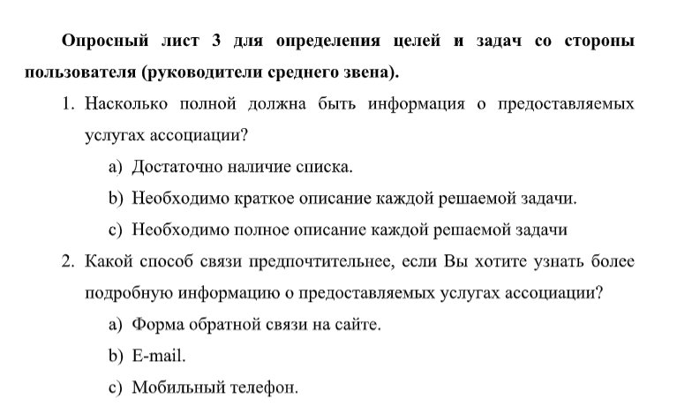

Рисунок 3 – Закрытые вопросы

Вопросы могут быть открытые и закрытые.

Карточная сортировка – сортировка карточек иногда проводится в рамках либо интервью, либо юзабилити тестирования. В ней, пользователю предоставляется набор терминов, и его просят их классифицировать. В закрытой сортировке, пользователю также даются названия категорий; в открытой сортировке пользователь создает свои категории. Цель карточной сортировки заключается в изучении взаимосвязей между содержанием, и понимании иерархий, воспринимаемых пользователем. Рисунок 4,5.

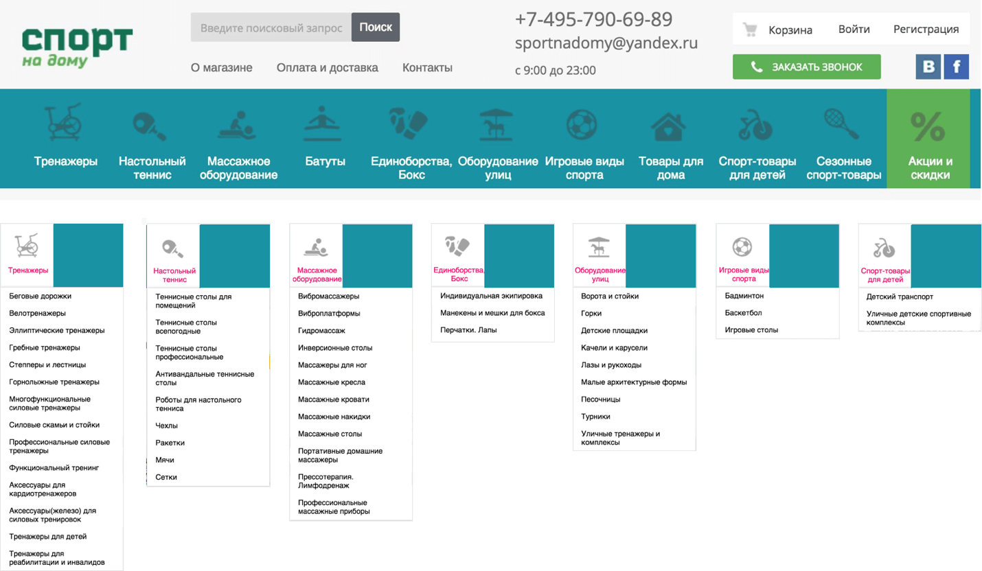

Рисунок 4

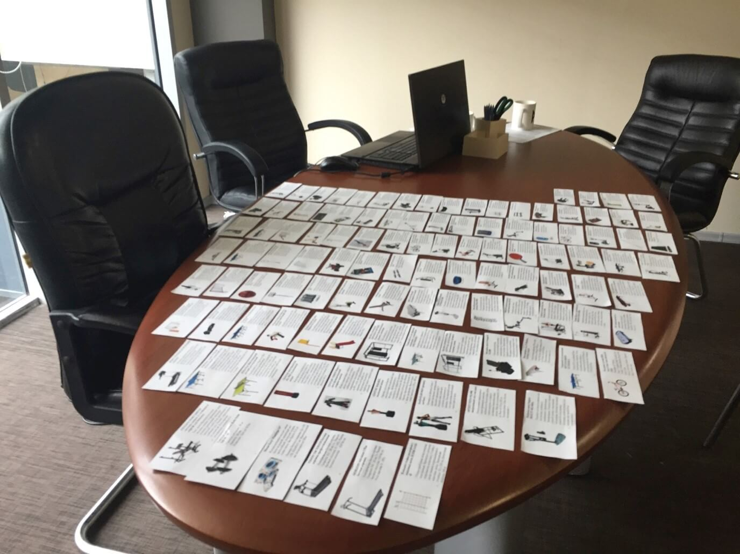

Рисунок 5

Полевые исследования – исследования проводятся в привычной для респондентов среде, в местах, где, скорее всего, будет использоваться тестируемый объект.

Персонажи – это вымышленные пользователи, созданные на основе результатов исследований пользовательской аудитории; они играют роль образцов при проектировании опыта взаимодействия.

Сбор разнообразной информации о ваших пользователях может дать исключительно ценные результаты, но иногда за всей этой статистикой вы рискуете проглядеть реальных людей. Чтобы сделать пользователей более конкретными, можно превратить их в персонажи. Персонаж – это вымышленный герой, который представляет потребности целой группы реальных пользователей. Придавая облик и имя разрозненным элементам данных, полученным в результате исследования и сегментации пользовательской аудитории, персонажи помогут вам помнить о людях в ходе работы над проектом.

Рассмотрим пример. Предположим, наш сайт разрабатывается для информационной поддержки тех, кто хочет начать собственное дело. Из исследований мы знаем, что наша аудитория в основном находится в возрастном диапазон не от 30 до 45 лет. Наши пользователи уверенно чувствуют себя в Интернете и вообще свободно обращаются с компьютером. Некоторые уже имеют большой опыт в мире бизнеса, другие сталкиваются с проблемами ведения бизнеса впервые.

В этом случае имеет смысл создать два персонажа. Первому дадим имя Джанет. Это женщина 42 лет, замужняя, с двумя детьми. Последние два года она занимает пост вице-президента крупной бухгалтерской фирмы. У нее вызывает досаду необходимость работать на кого-то, и она хочет открыть собственную фирму.

Другой персонаж – мужчина. Его зовут Фрэнк. Ему 37 лет, он женат, имеет одного ребенка. Много лет он занимается столярными работами в качестве хобби. Его знакомые хвалят мебель, которую он делает, и он подумывает об открытии фирмы по изготовлению и продаже мебели. Он не уверен, стоит ли ему бросать работу водителя школьного автобуса ради такого бизнеса.

Откуда взялась эта информация? По большей части мы ее сочинили. Мы хотим, чтобы персонажи соответствовали тому, что мы знаем о пользователях из результатов исследований, но конкретные биографические подробности являются полным вымыслом, призванным вдохнуть жизнь в этих героев, замещающих реальных людей. Джанет и Фрэнк представляют тот диапазон потребностей пользователей, о котором мы должны помнить, принимая решения об опыте взаимодействия пользователей с нашим сайтом. Чтобы наши персонажи запоминались еще лучше, мы возьмем пару подходящих фотографий и сделаем Джанет и Фрэнка еще более реальными, добавив фотографии к собранной нами информации. Эти профили можно рас печатать и развесить в офисе, и тогда, принимая важные решения, мы будем спрашивать себя: «Подойдет ли это нашей Джанет? Как к этому отнесется Фрэнк?» Персонажи помогают нам помнить о пользователях на каждом этапе разработки. Рисунок 6 и 7.

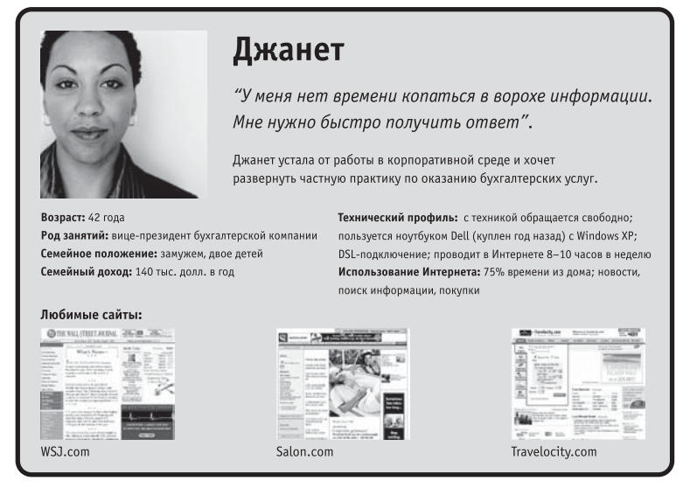

Рисунок 6 – Персонаж «Джанет»

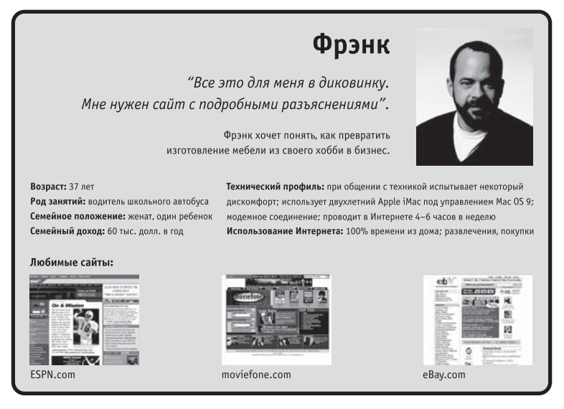

Рисунок 7 – Персонаж «Фрэнк»

# 4. Эвристики Нильсена

Эвристики – общие правила, на которые следует опираться при проектировании и оценке ПИ. Рисунок 8.

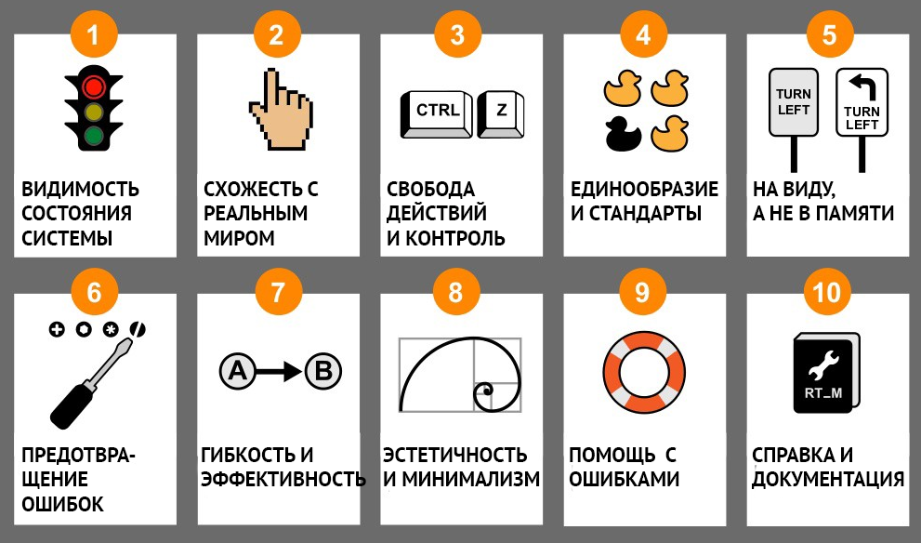

Рисунок 8 – Эвристики Нильсена

1. Видимость состояния системы. Пользователь должен понимать, что происходит с системой в данный момент времени. Обеспечьте полноценную и быструю обратную связь. Если система занята, сообщите об этом с помощью индикатора загрузки. Если действие произошло внутри системы, скажите об этом пользователю. Если пользователь куда-то нажал, это обязательно должно как-то отразиться на интерфейсе. Google сообщает, что в данный момент сохраняет пользовательские изменения. После сохранения надпись "Сохранение" меняется на "Все изменения сохранены на диске". Рисунок 9.



Рисунок 9 – Видимость состояния системы

1. Схожесть с реальным миром. Система должна общаться с пользователем на понятном ему языке. Нужно использовать слова, фразы и понятия, с которыми пользователь знаком. Например, иконка удаления может изображаться в виде мусорной корзины. Система показывает пользователю, где на банковской карте поля, которые заполняет пользователь. Рисунок 10 и 11.

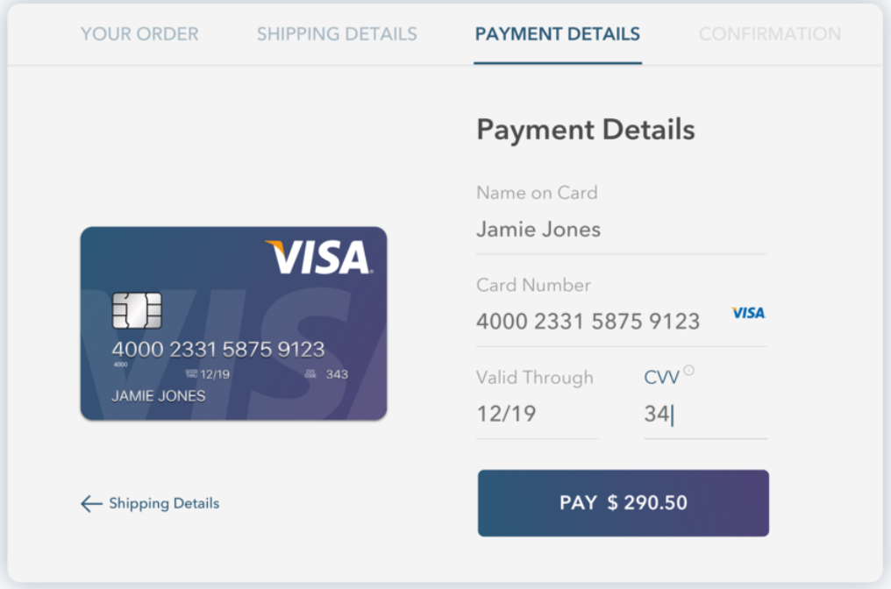

Рисунок 10 – Схожесть с реальным миром



Рисунок 11 – Схожесть с реальным миром

1. Единообразие и стандарты. Не путайте пользователя, по-разному реализуя одни и те же функции или действия или используя разные термины для одних и тех же сущностей. Следуйте стандартам платформы. Рисунок 12.

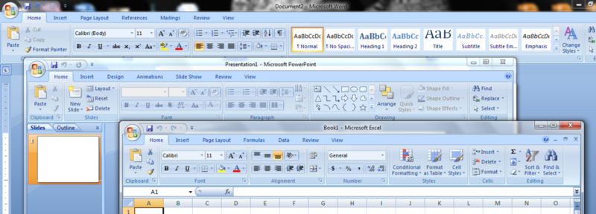

Рисунок 12 – Единообразие и стандарты

1. На виду, а не в памяти. Не заставляйте пользователя запоминать большое количество объектов, действий и опций. Пользователь не должен держать в голове информацию, перемещаясь из одной части системы в другую. Используйте превью, автозаполнения или подумайте, как можно изменить сценарий, чтобы пользователю не приходилось запоминать лишней информации. Рисунок 13.

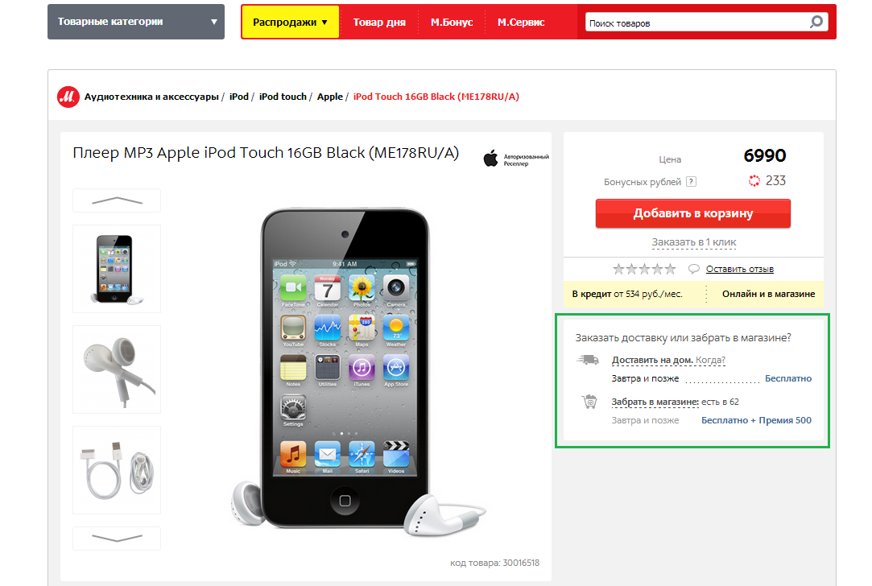

Рисунок 13 – На виду, а не в памяти

1. Гибкость и эффективность. Не перегружайте пользователей ненужной информацией. Если действие совершается часто, необходимо предоставить как можно более простой доступ к этому функционалу. Для опытных пользователей оставляйте короткие пути (например, горячие клавиши) и дополнительные возможности.
2. Эстетичность и минимализм. Диалоговые окна не должны содержать незначительную, или редко используемую информацию. Каждый дополнительный бит информации соревнуется за внимание пользователя с важной информацией, и снижает ее относительную заметность. Рисунок 14,15.

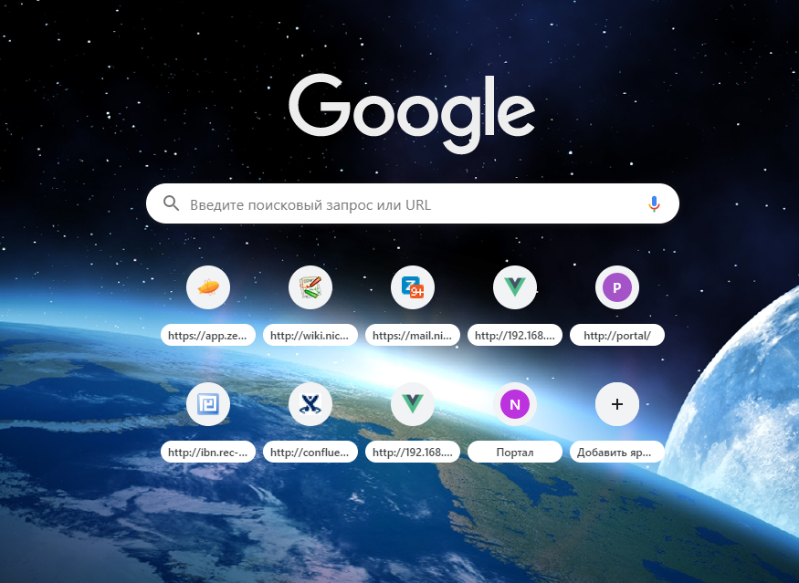

Рисунок 14 – Эстетичность и минимализм

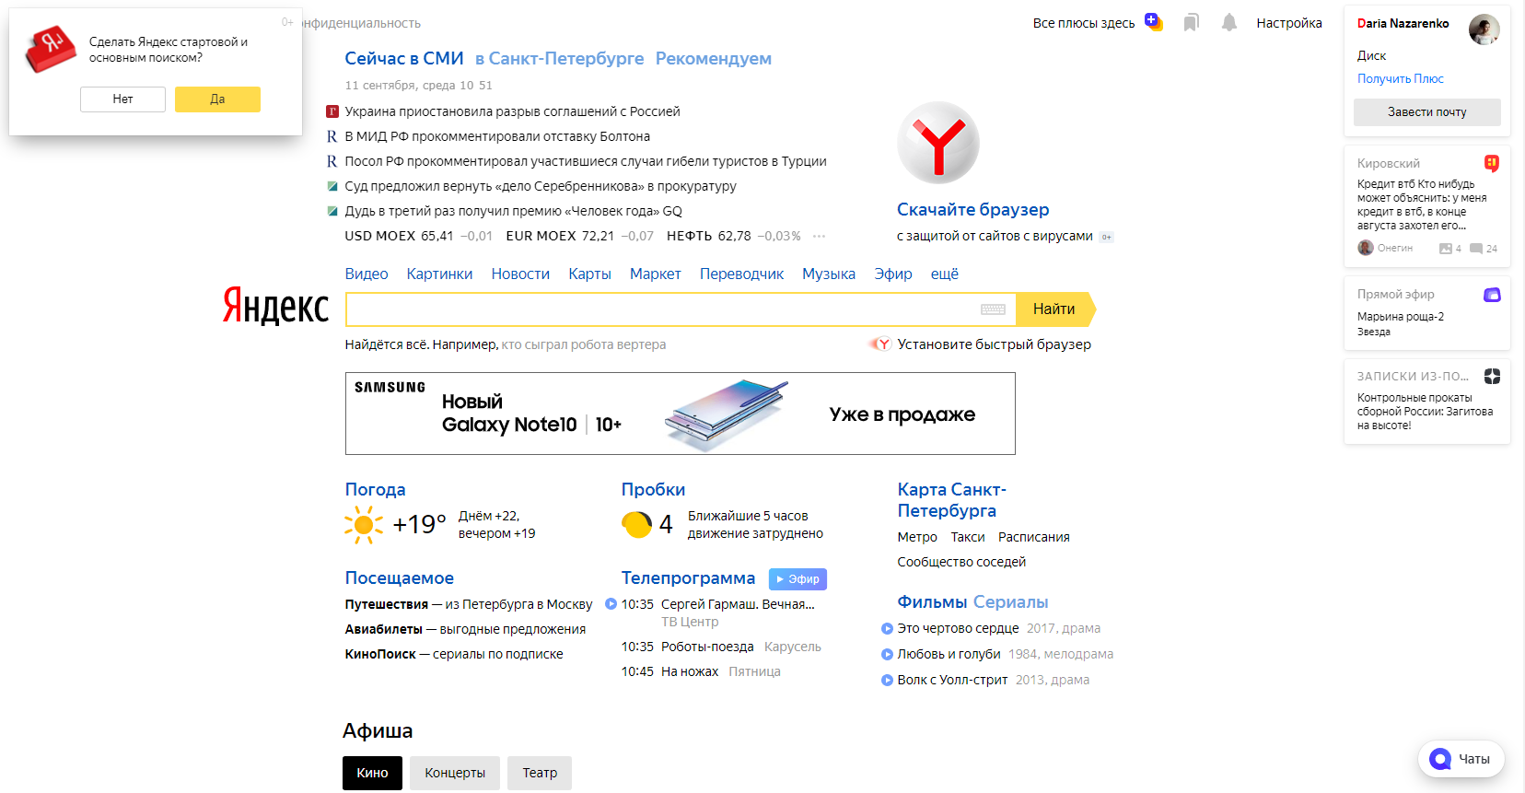

Рисунок 15 – Эстетичность и минимализм

1. Справка и документация. Даже если система может использоваться без документации, в процессе работы с ней все же может потребоваться справочная информация. Подобные документы должны составляться таким образом, чтобы в них легко было найти необходимое. Рисунок 16,17.

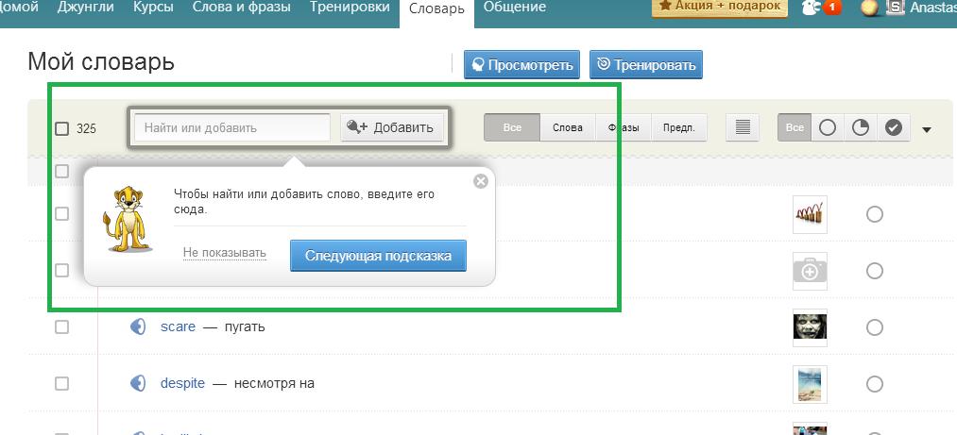

Рисунок 16 – Справка и документация

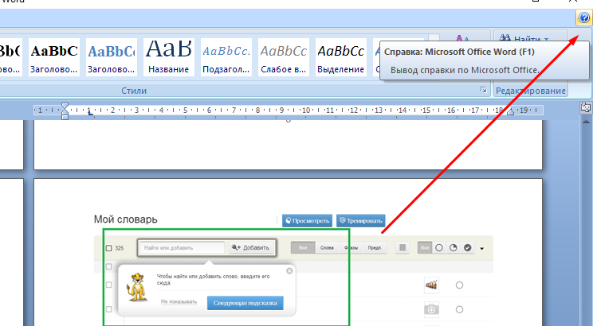

Рисунок 17 – Справка и документация

1. Помощь с ошибками. Сообщения об ошибках должны быть выражены на понятном пользователю языке, как можно более точно описывать проблему и предоставлять возможные варианты ее решения. Рисунок 18.

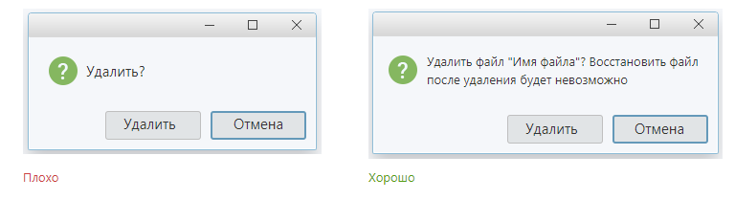

Рисунок 18 – Помощь с ошибками

1. Предотвращение ошибок. Сведите к минимуму количество условий, в которых могут быть допущены ошибки. Делайте маски для четкого формата ввода, ограничивайте ввод символов для числового ввода, дизейблите элементы, которые нельзя выбрать в данный момент, добавляйте посказки предугадывайте ошибки и предупреждайте о них и т.д. В градусный элемент ввода невозможно ввести значения в неправильном формате. Плейсхолдер подсказывает требуемый формат, а жесткая маска при вводе игнорирует буквенные значения и не дает ввести большее количество символов, чем требуется. Ввод происходит с меньшего разряда, на следующий разряд можно переключиться стрелкой или разделителем. Маска сразу показывает значок градусов, минут и секунд. Если после градусов поставить запятую или точку, то можно ввести градусы в виде вещественного числа. Так как это поведение неочевидно, на поле ввода добавлена подсказка. Рисунок 19.

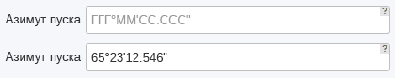

Рисунок 19 – Предотвращение ошибок

1. Свобода действий и контроль. Дайте пользователям возможность отмены действий, а также возврата к ранее отмененным действиям. Рисунок 20.

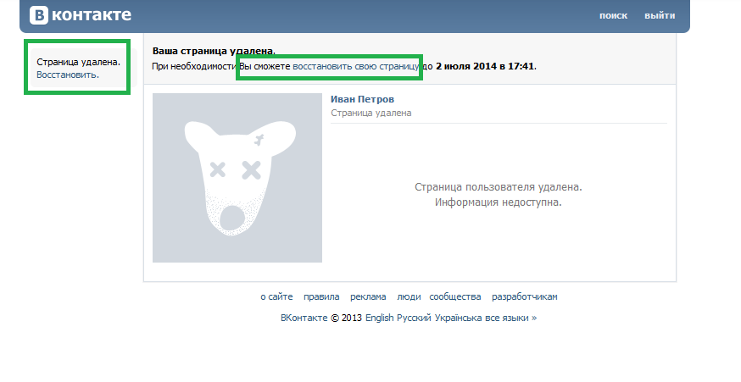

Рисунок 20 – Свобода действий и контроль

# 5. Гештальт принципы в дизайне

Гештальт – это группа принципов визуального восприятия, разработанных в 1920 годах немецкими психологами. Гештальт-принципы строятся на теории о том, что «организованное целое воспринимается как нечто большее, чем просто сумма его частей».

1. Появление. Люди склонны идентифицировать элементы сначала в более общей форме. Наш мозг распознает целое быстрее, чем составляющие. Рисунок 21.



Рисунок 21 – Принцип появления

1. Воплощение. Люди могут распознавать объекты, даже если отсутствуют их части. Наш мозг сопоставляет то, что мы видим со знакомыми шаблонами, хранящимися в нашей памяти, и заполняет пробелы. Рисунок 22.



Рисунок 22 – Принцип воплощения

1. Множественная стабильность. Люди часто интерпретируют неоднозначные объекты более чем одним способом, переключаясь между альтернативами в поиске определенности. В итоге одна точка зрения станет более доминирующей, в то время как переключение на другую интерпретацию будет усложняться. Рисунок 23.



Рисунок 23 – Принцип множественной стабильности

1. Неизменность/инвариантность. Люди могут распознавать простые объекты независимо от их вращения, масштаба и перемещения. Мозг может воспринимать объекты с разных точек зрения, несмотря на их внешний вид. Рисунок 2.

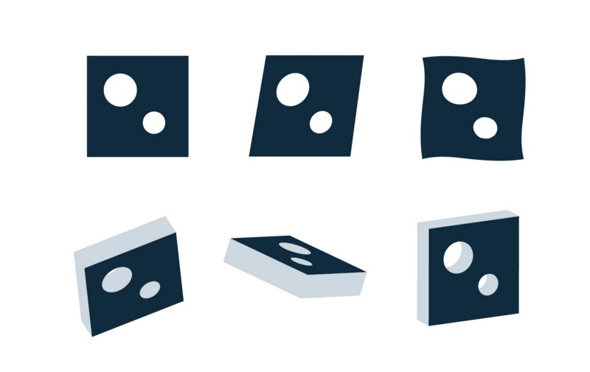

Рисунок 24 – Принцип неизменности/инвариантности

Для реализации этих идей были сформулированы принципы гештальта, которыми дизайнеры пользовательского интерфейса могут руководствоваться для повышения эффективности визуальной коммуникации.

**Основные принципы, применяемые в дизайне пользовательского интерфейса.**

1. Близость. Элементы, расположенные близко друг к другу, воспринимаются как более связанные, чем те, которые расположены дальше друг от друга. Таким образом, различные элементы могут рассматриваться как группа, а не по отдельности. Рисунок 25.



Рисунок 25 – Принцип близости

Как применяется принцип близости в дизайне пользовательского интерфейса?  
Мы можем использовать этот принцип для группировки схожей информации, организации контента и упорядочивания элементов и блоков. Правильное использование окажет положительное влияние на визуальную коммуникацию и работу с пользователями. Как гласит принцип, элементы, которые связаны друг с другом, должны располагаться ближе друг к другу, в то время как несвязанные элементы должны быть размещены раздельно. Незаполненное пространство играет здесь жизненно важную роль, поскольку оно создает контраст, направляющий глаза пользователей по намеченному пути. «Чистое пространство» может усилить визуальную иерархию и управлять потоком информации, что облегчает чтение и сканирование макетов. Это поможет пользователям быстрее достичь своих целей и углубиться в контент. Мы можем применять принцип близости почти везде от панелей навигации, карточек, галереи и баннеров до списков и основного текста. Рисунок 26.

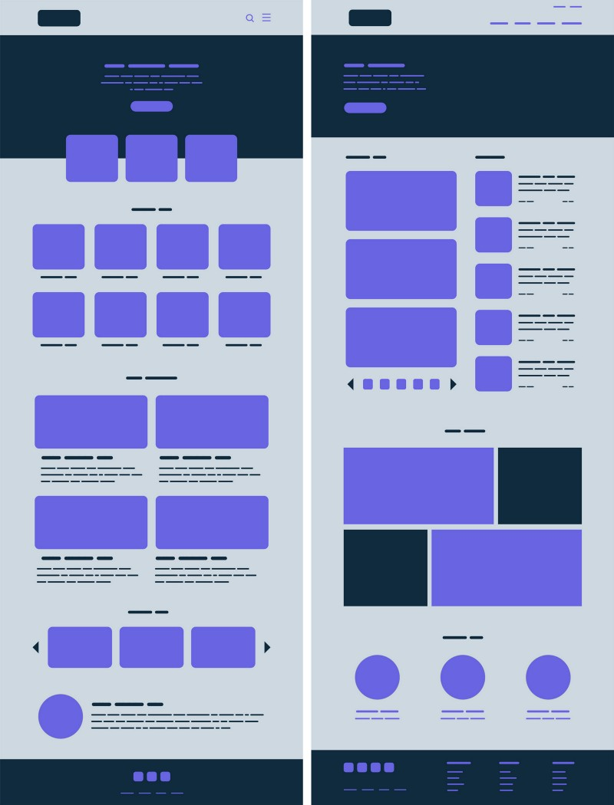

Рисунок 26

1. Общие области. Аналогично принципу близости, элементы, расположенные в одной и том же замкнутой области, воспринимаются как сгруппированные. Рисунок 27.

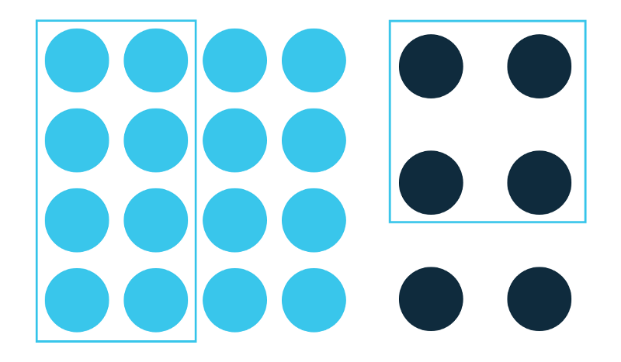

Рисунок 27

Принцип общей области особенно полезен. И не только в организации группировки информации и контента, а также и в разделении контента, действуя как координационный центр. Этот принцип может содержать множество признаков, по которым объекты объединяются в более крупные группы. Мы можем использовать линии, цвета, формы и тени. Часто это полезно для вывода элементов на передний план и акцентировании внимания пользователя на взаимодействии с интерфейсом или важность. Рисунок 28.

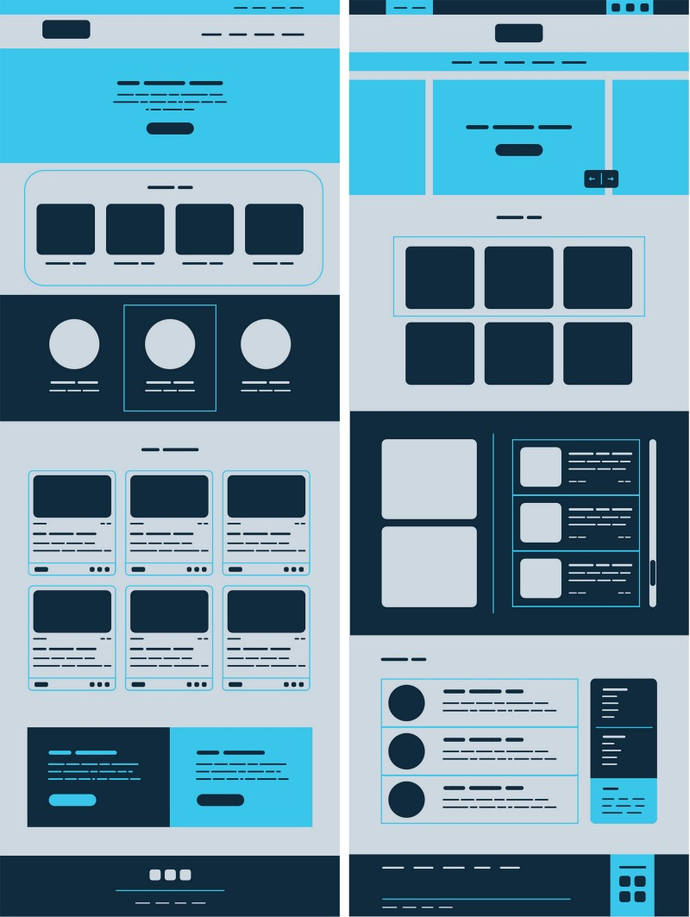

Рисунок 28 – Принцип общих областей

1. Сходство. Элементы, имеющие сходные визуальные характеристики, воспринимаются как более связанные, чем те, которые не имеют сходных характеристик. Рисунок 29.



Рисунок 29 – Принцип сходства

Мы склонны воспринимать похожие друг на друга элементы как группу или паттерн. Мы также можем подумать, что они служат для одной цели. Сходство может помочь нам организовать и классифицировать объекты внутри группы и связать их с определенным значением или функцией. Существуют различные способы сделать элементы воспринимаемыми как схожие и, следовательно, связанные. К ним относятся сходство цвета, размера, формы, текстуры, размера и ориентации. Причем некоторые более «коммуникабельны», чем другие (например, цвет > размер > форма). Когда возникает сходство, объект может быть выделен, будучи отличным от остальных. Назовем такой подход «Аномалия». Он может использоваться для создания контрастности или увеличения визуального веса. Он может привлечь внимание пользователя к определенному фрагменту контента (основной фокус), помогая при просмотре, обнаружении в общем потоке. Мы можем использовать принцип сходства в навигации, ссылках, кнопках, заголовках, призывах к действию и многом другом. Рисунок 30.

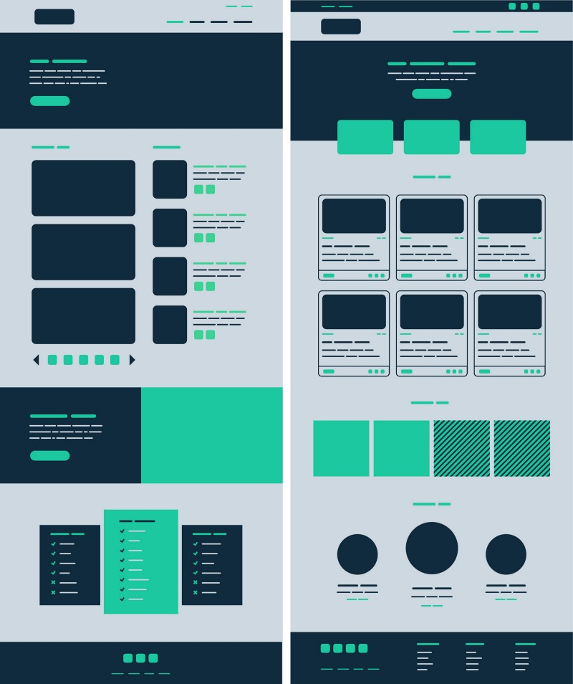

Рисунок 30

1. Замкнутость. Группа элементов часто воспринимается как одна узнаваемая форма или фигура. При взгляде на сложно расположенные элементы мы стремимся увидеть в них простую узнаваемую форму. Завершение также происходит в мозге, когда объект является неполным, или его части не окончены. Рисунок 31.

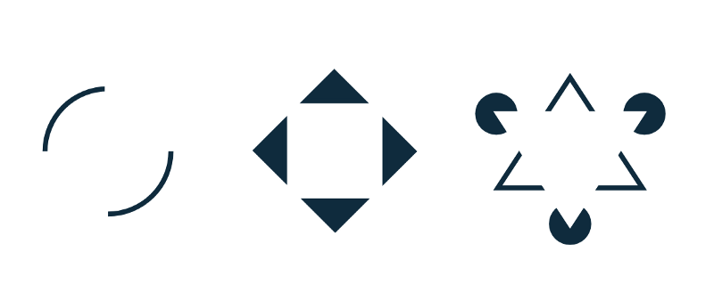

Рисунок 31 – Принцип замкнутости

Как гласит принцип «Завершение», при представлении достаточного объема информации наш мозг сделает выводы, заполняя пробелы и создавая единое целое. Таким образом, мы можем уменьшить количество элементов, необходимых для передачи информации, снижая запутанность и делая дизайн более привлекательным. Завершение может помочь нам минимизировать визуальный шум и передать сообщение, усиливая концепцию в довольно небольшом пространстве. Мы можем использовать принцип «Завершение» в Иконографии, где простота помогает быстро и ясно передавать смысл. Рисунок 32.



Рисунок 32 – Принцип завершения

1. Симметричность. Симметричные элементы, как правило, воспринимаются как принадлежащие друг другу, независимо от расстояния между ними, давая нам ощущение цельности и порядка.

Симметричные элементы просты, гармоничны и визуально приятны. Наши глаза ищут эти атрибуты наряду с порядком и стабильностью, чтобы осмыслить мир. По этой причине Симметрия является полезным инструментом для быстрой и эффективной передачи информации. Симметрия создает комфорт, помогая нам сосредоточиться на том, что важно. Симметричные композиции хороши, но они также могут быть немного скучными и статичными. Визуальная симметрия имеет тенденцию быть более динамичной и интересной. Добавление асимметричного элемента ко всему остальному симметричному дизайну может помочь привлечь внимание к чему-то полезному или призвать к действию. Симметрия наряду со здоровой асимметрией важна в любом дизайне. Хорошо использовать симметрию для галерей, товарных выкладок, списков, навигации, баннеров и любых нагруженных контентом страниц. Рисунок 33,34.

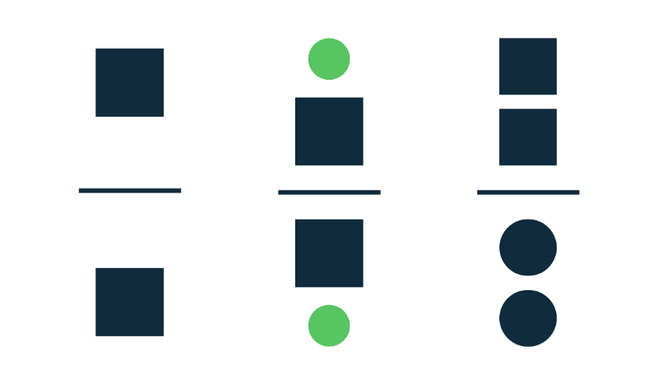

Рисунок 33 Принцип симметричности

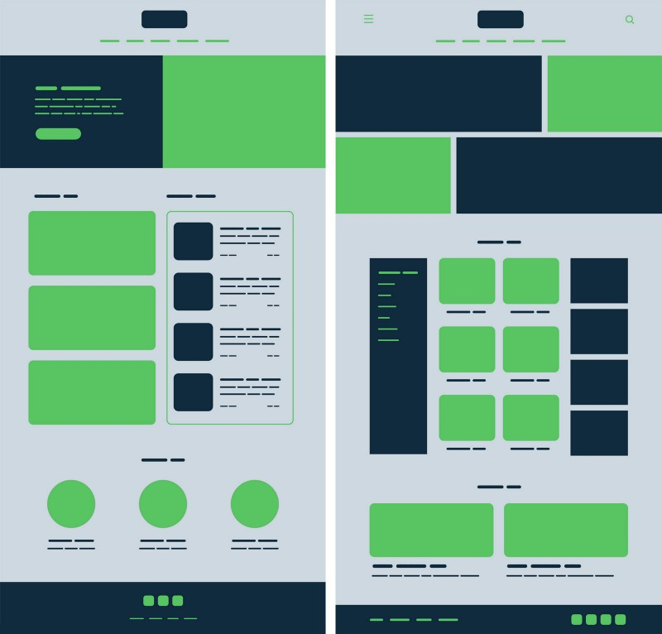

Рисунок 34 – Принцип симметричности

1. Принцип продолжения. Элементы, расположенные в линию или на гладкой кривой, воспринимаются как более связанные, чем упорядоченные случайным образом. Элементы, следующие непрерывной линией, воспринимаются как сгруппированные. Чем более гладкие участки линии, тем более единую форму мы видим – наш ум предпочитает путь наименьшего сопротивления.  
   Непрерывность помогает нам интерпретировать направление и движение по композиции. Это происходит при выравнивании элементов, и это может помочь нашим глазам плавно перемещаться по странице, повышая разборчивость. Принцип непрерывности усиливает восприятие информации по группам, создает порядок и направляет пользователей через разные сегменты контента. Нарушение непрерывности может сигнализировать о конце раздела, обращая внимание на новый фрагмент контента. Линейная компоновка строк и столбцов является хорошим примером непрерывности. Мы можем использовать их в меню или подменю, в списках, «каруселях» и так далее. Рисунок 35 и 36.



Рисунок 35

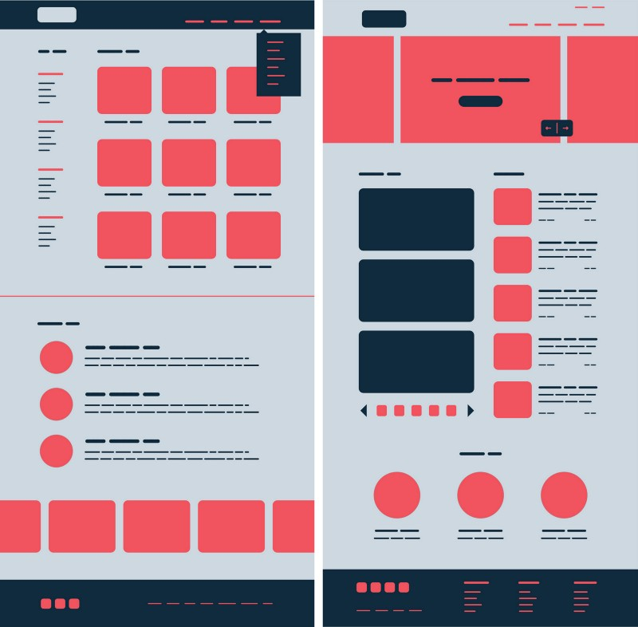

Рисунок 36

1. Общее предназначение. Элементы, движущиеся в одном направлении, воспринимаются как более связанные, чем движущиеся в разных направлениях или вообще не движущиеся. Независимо от того, насколько далеки друг от друга элементы или насколько они могут отличаться, если они движутся или меняются вместе, они воспринимаются как связанные. Принцип более эффективен, когда элементы перемещаются синхронно: в том же направлении, в то же время и с той же скоростью. Он может помочь с группировкой релевантной информации и связыванием действий с результатами. Нарушение синхронности движения может привлечь внимание пользователей и направить их к определенному элементу или функции. Он также может обозначить взаимосвязь между различными группами. Мы можем использовать принцип общего поведения в расширяемых меню, аккордеон-меню, подсказках, при многоуровневом скроллинге и индикации прокрутки. Рисунок 37 и 38.

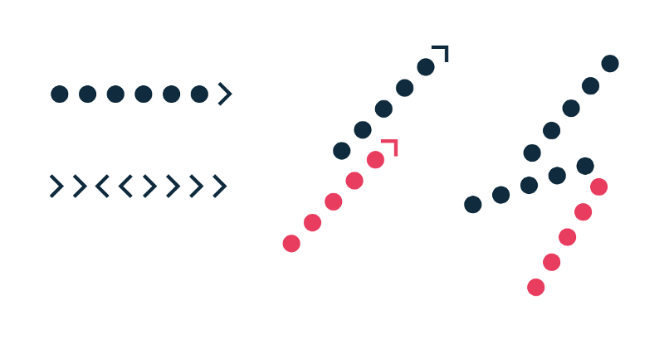

Рисунок 37 – Общее предназначение

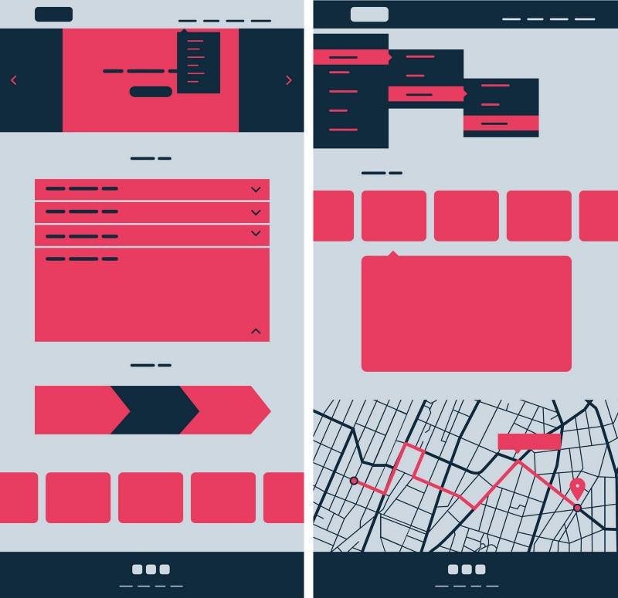

Рисунок 38 – Общее предназначение

Дизайн пользовательского интерфейса это не только красочные пиксели и яркая графика. В основном это коммуникация, эффективность и удобство. Принципы гештальта всегда актуальны, помогая нам достичь этих целей, создавая условия для приятного пользовательского опыта и большего успеха бизнеса.

# 6. Юзабилити-тестирование

Юзабилити-тестирование – это тестирование с привлечением пользователей.

План юзабилити-тестирования.

1. Формирование набора тестируемых метрик на основе набора компонент.
2. Составление тест-кейсов на основе тестируемых метрик.
3. Тестирование приложения по тест-кейсами.
4. Анализ результатов тестирования.

Возможный набор тестируемых метрик:

1. Графическая информация.
2. Функциональные возможности.
3. Взаимодействия пользователя с системой.
4. Субъективная удовлетворенность пользователя.

Перечень метрик:

1. Информативность графической информации.
2. Время обновления графической информации.
3. Обратная связь и время отклика и т.д.

Респонденты должны в максимальной степени соответствовать будущим пользователям системы. Что касается количества необходимых пользователей, то по данным исследований Якоба Нильсена и Томаса Ландауэра 5 пользователей находят 85 % юзабилити проблем, а 15 пользователей – находят 100 % проблем. Вследствие этого, для исследования необходимо взять как минимум пятерых пользователей.

Одним из способов фиксации полученных результатов являются тест-кейсы. Тест-кейс – это совокупность шагов, конкретных условий и параметров, необходимых для проверки реализации тестируемой метрики МП. Тесты должны быть составлены для всех метрик, которым требуется юзабилити-тестирование.

Атрибуты тест-кейса:

* уникальный идентификатор;
* выполняемая задача;
* проверяемые компоненты;
* ожидаемый результат;
* фактический результат.

Критерии успешности выполнения задачи следующие:

* если пользователь справился с заданием без проблем, то заданию присваивается 1 балл;
* если пользователь столкнулся с проблемами, но выполнил задание самостоятельно, то заданию присваивается 0,5 баллов;
* если пользователь не справился с заданием, то заданию присваивается 0 баллов.

Далее описываются выявленные недостатки и рекомендации по улучшению ПИ.

Пример тест-кейса.

|  |  |  |  |  |  |  |  |  |
| --- | --- | --- | --- | --- | --- | --- | --- | --- |
| **МП МТС. Задача 1:** Выполнить оценку расходов за март 2019 года | | | | | | | | |
| **Ожидаемый результат:** Пользователь выполнил один из трех альтернативных кейсов без грубых ошибок, однозначно определив назначение каждого элемента на экране:1. Главная страница -> Расходы -> Календарь -> Выбрать период -> Выбор первой и последней даты месяца -> Готово.  1.1. Главная страница -> Расходы -> Заказать детализацию на email -> Календарь -> Выбрать период -> Выбор первой и последней даты месяца -> Ввод email адреса -> Заказать -> Готово.  2. Главная страница -> Меню -> Счета и оплата -> Контроль расходов -> Календарь -> Выбрать период -> Выбор первой и последней даты месяца -> Готово. | | | | | | | | |
| **Фактический результат:**  1. П1 выбрал 1 альтернативный кейс, без ошибок выполняя шаги 1-3. На этапе выбора периода не сразу понял, как именно нужно выбирать даты месяца. Тем не менее. Кейс был завершен.  2. П2 не распознал иконку календаря и оказался на 1.1 альтернативном кейсе, где период выбирается с помощью аналогичной иконки календаря. Поскольку других управляющих элементов на экране не оказалось, то пользователь перешел в календарь. Кейс был завершен, но с проблемами выбора периода детализации.  3. П3 выбрал 1 альтернативный кейс и без проблем выполнил оценку расходов за март 2019 года.  4. П4 выбрал 2 альтернативный кейс, без проблем его прошел, но у пользователя остались вопросы по поводу сроков отправки pdf файла.  5. П5 выбрал 1 альтернативный кейс и без проблем выполнил оценку расходов за март 2019 года. | | | | | | | | |
| **№** | **Наименование метрики** | **Вес** | **П1** | **П2** | **П3** | **П4** | **П5** | **Итого** |
| 3.4 | Число непроизвольных ошибок пользователя, кол-во | 1 | 1 | 2 | 0 | 0 | 0 | 3 |
| 3.5 | Средне время выполнения задачи, с. | 1 | 42 | 108 | 30 | 42 | 25 | 49,4 |
| 3.7 | Простота сценариев, балл | 1 | 0,5 | 0,5 | 1 | 1 | 1 | 4 |
| 3.8 | Наличие законченных диалогов, балл | 1 | 1 | 1 | 1 | 1 | 1 | 5 |

Айтрекинг – технология, которая отслеживает и записывает перемещение взгляда пользователя. Рисунок 39.

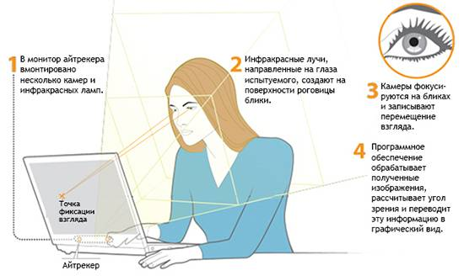

Рисунок 39 – Принцип действия айтрекера

Процесс тестирования проводится в три этапа:

1. Калибровка оборудования
2. Испытуемому предлагается выполнить то или иное задание. Например, сравнить несколько продуктов, представленных на сайте, и выбрать тот, что ему больше всего нравится.
3. После этого, уже в непринужденной обстановке, необходимо попросить испытуемого объяснить причину своего выбора и вместе с ним провести «разбор полетов».
4. Взгляд движется по траектории, напоминающей букву F.

[Исследование](http://www.useit.com/alertbox/reading_pattern.html), проведенное в 2006 году известным специалистом в области интерфейсов Якобом Нильсеном, установило один интересный факт: если пользователь серфит интернет без какой-либо конкретной цели, его взгляд скользит по монитору по определенной траектории, которая сильно напоминает английскую букву F. Рисунок 40,41.

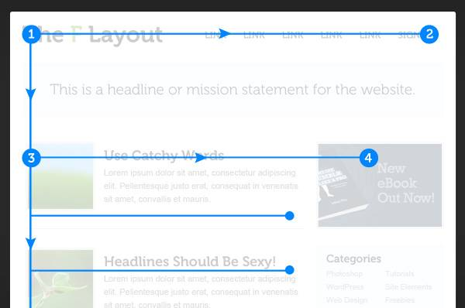

Рисунок 40 – Айтрекинг

1. Сначала взгляд двигается слева направо,
2. Затем возвращается назад и скользит вниз,
3. После этого снова направляется в правую сторону,
4. И, наконец, опускается в самый низ страницы.

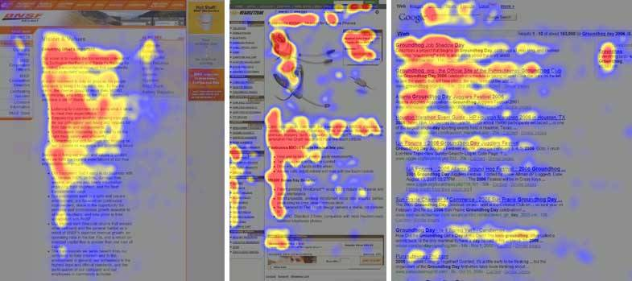

Рисунок 41 – Айтрекинг

2. Принцип «буквы F» работает не всегда.

Исследование Нильсена также установило, что когда пользователь приходит на сайт с определенной целью, траектория его взгляда меняется. Скорость движения по странице значительно увеличивается, поскольку он отчетливо знает, чего хочет здесь найти. В связи с этим траектория взгляда может приобретать самые разнообразные формы.

Составьте список конкретных целей, с которыми посетители могут прийти на ваш сайт, и постарайтесь сделать так, чтобы их осуществление не вызывало у них труда. Акцентируйте визуально те элементы страницы, которые, действительно, для вас важны. Постарайтесь «облегчить» страницу, удалив все ненужное.

3. В большинстве случаев люди игнорируют рекламу

В 2007 году Якоб Нильсен вводит термин «баннерная слепота», который обозначает явление, когда люди игнорируют рекламу. В своем исследовании Нильсе пишет: «Мы доказали, что «баннерная слепота» действительно существует. Пользователи исключительно редко смотрят на элементы сайта, которые напоминают рекламу, даже если они таковыми не являются». Рисунок 42.

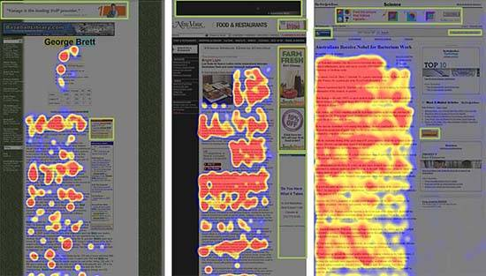

Рисунок 42 – Айтрекинг

4. Мужчины смотрят на грудь, женщины на кольцо. При работе над улучшением юзабилити сайта не стоит забывать и о гендерных различиях мужчин и женщин. Следующие две картинки помогут вам сделать соответствующие выводы. Рисунок 43,44.

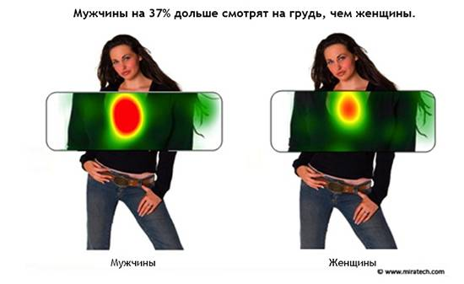

Рисунок 43 –

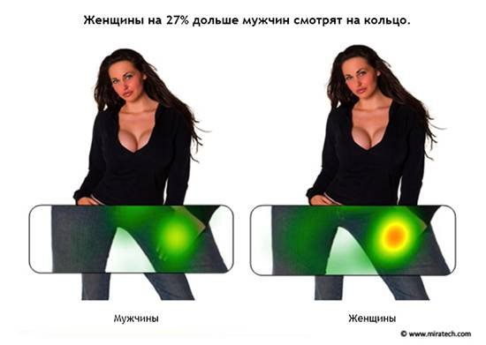

Рисунок 44 – Гендерные различия мужчины и женщины

Был проведен эксперимент, в котором выяснилось, что основная точка фиксации на изображении человека – это лицо. Именно поэтому [таргетированная](https://in-scale.ru/blog/targetirovannaya-reklama-vidy-i-vozmozhnosti) реклама с лицами людей имеет лучшую конверсию, чем прочие креативы. Рисунок 45.

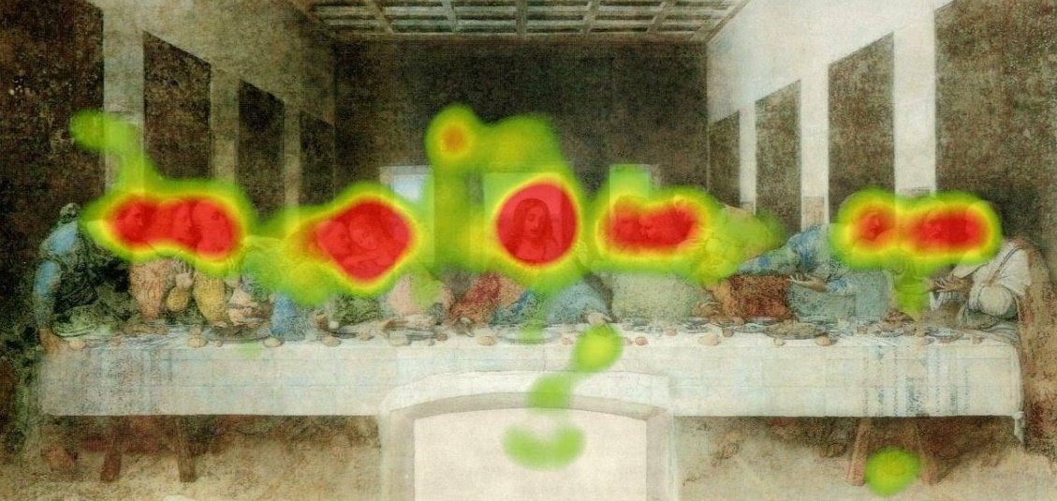

Рисунок 45 – Пример работы айтрекера

Будьте внимательны, не перестарайтесь с лицами. У этого метода есть и негативные последствия. Например (на картинке выше), айтрекинг исследования показали низкую эффективность этого билборда. На рекламном плакате DOLCE & GABBANA все взгляды сосредоточены на Скарлетт Йоханссон, а не на духах. Рисунок 46.

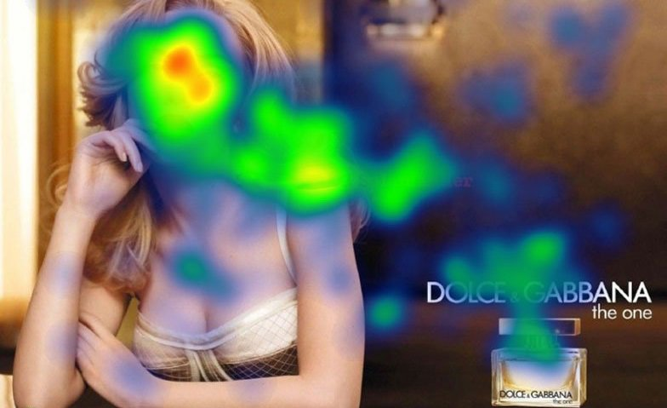

Рисунок 46 – Пример работы айтрекера

# 7. Ментальные модели

«Ментальная модель основана на убеждениях, а не на фактах: то есть это модель того, что пользователи знают (или думают, что знают) о такой системе, как ваш сайт». – Nielsen Norman Group.

Благодаря привычному использованию множества продуктов, существующих сегодня, мозг человека развивает ментальные модели их функционирования. Эти ментальные модели формируются посредством регулярного использования системы (такой как веб-сайт или приложение) и знаний о работе этой системы.

«У каждого отдельного пользователя есть свои ментальные модели, и разные пользователи могут создавать разные модели одного и того же пользовательского интерфейса. Кроме того, одна из главных проблем юзабилити – это общий разрыв между ментальными моделями дизайнеров и пользователей ». – Якоб Нильсен, Nielsen Norman Group.

Настройка автокресла в Mercedes – отличный пример интерактивного дизайна, в котором используется ментальная модель. Форма автокресла делает его интуитивно понятным для понимания и управления. Рисунок 47.

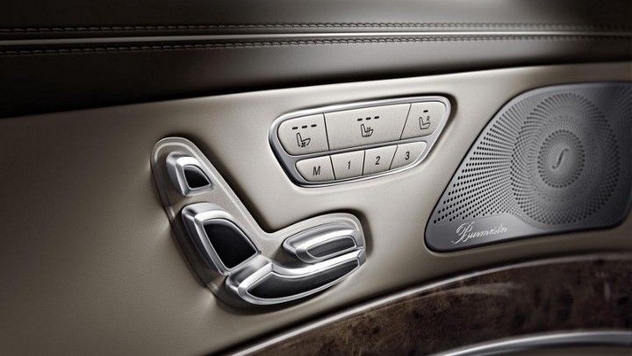

Рисунок 47 – Кресло Мерседес

Самые популярные приложения находятся под непосредственным влиянием друг друга и регулярно реализуют проекты, основанные на существующих ментальных моделях. Например, Facebook представил шаблон взаимодействия «Likes», который затем скопировали LinkedIn и Instagram. Twitter представил хэштеги, которые затем были скопированы в Facebook и Instagram. Тэги были введены Twitter, а затем скопированы Facebook, LinkedIn, Instagram и другими. Instagram представил истории, а затем Facebook скопировали их. Snapchat представил фото фильтры, которые заимствовал Facebook. Практически во всех случаях использование этих функций мало чем отличается. Facebook и Twitter конкурируют и всегда стремятся извлечь выгоду из успешных продуктов друг друга. Пользовательский интерфейс мессенджера Facebook копирует Snapchat, используя существующий UX. Пользователи одного популярного приложения не будут иметь проблем с использованием другого. Рисунок 48, 49.

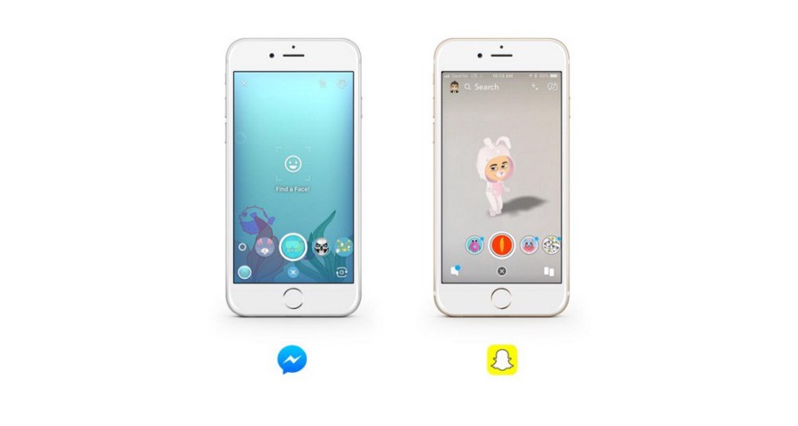

Рисунок 48 – Ментальные модели

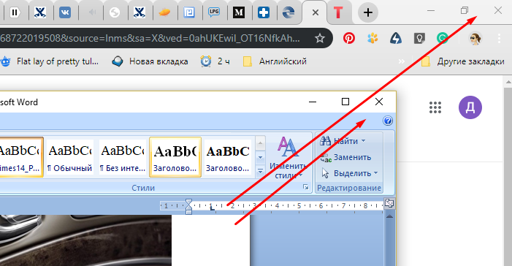

Рисунок 49 – Ментальные модели

В цифровом мире различия между пользовательской ментальной моделью и моделью реализации зачастую весьма ощутимы. Расхождения между моделью реализации и ментальной моделью становятся особенно сильными в случае с программными приложениями, где сложность реализации зачастую так высока, что пользователь почти теряет возможность устанавливать простые механистические связи между своими действиями и реакциями программы. Занимаясь на компьютере цифровым монтажом звука или созданием визуальных спецэффектов, мы лишены аналогий с механическим миром, так что наши ментальные модели неизбежно отличаются от модели реализации. Даже если связи будут видны, для большинства людей они останутся непонятными.

# 8. Ошибки

В эвристиках Нильсена 3 пункта посвящены ошибкам. Рисунок 50.

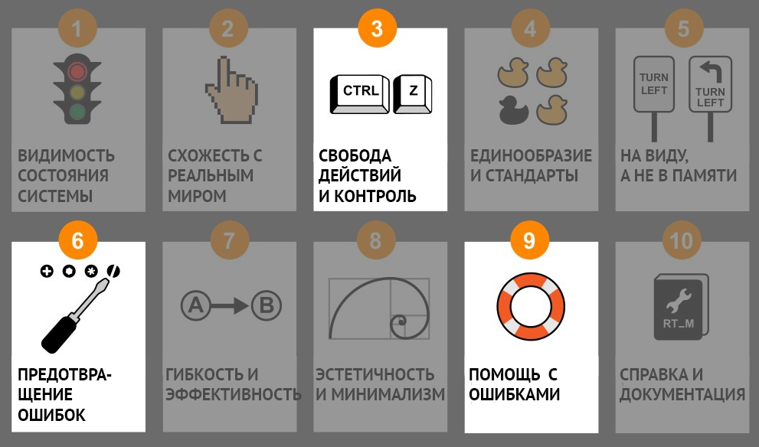

Рисунок 50 – Эвристики Нильсена

1. Свобода действий и контроль. Рисунок 51,52.

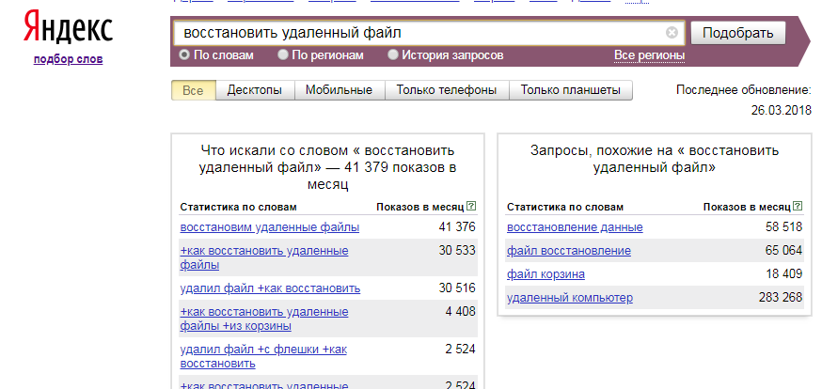

Рисунок 51 – Свобода действий и контроль



Рисунок 52 – Свобода действий и контроль

Дайте пользователям возможность отмены действий, а также возврата к ранее отмененным действиям. Пользователи часто ошибаются, поэтому система всегда должна предоставлять очевидный шанс клиенту «вернуть, как было», приложив при этом минимум усилий.

Если вы прикрепили большой файл в gmail по ошибке, вы можете отменить это действие до его полной загрузки. Рисунок 53,54.

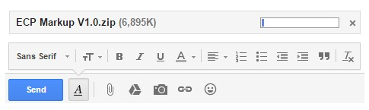

Рисунок 53 – Свобода действий и контроль

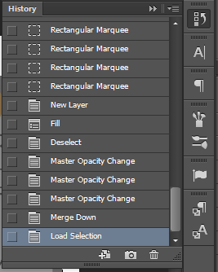

Рисунок 54 – Свобода действий и контроль

История действий в Photoshop позволяет перемещаться на несколько шагов назад и вперед. Рисунок 55.

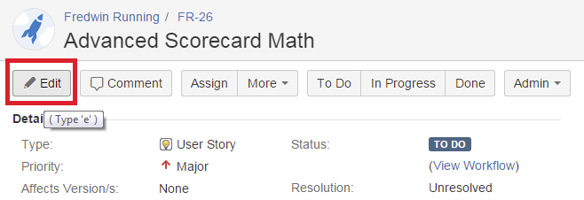

Рисунок 55 – Свобода действий и контроль

Если пользователь может ошибиться, нужно давать ему возможность исправить ошибку. Еще он может передумать или ситуация может измениться. Рисунок 56,57.

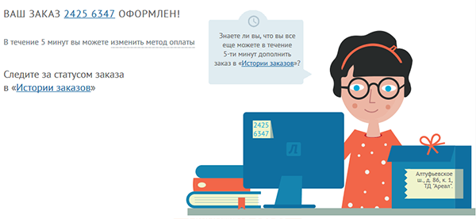

Рисунок 56 – Свобода действий и контроль

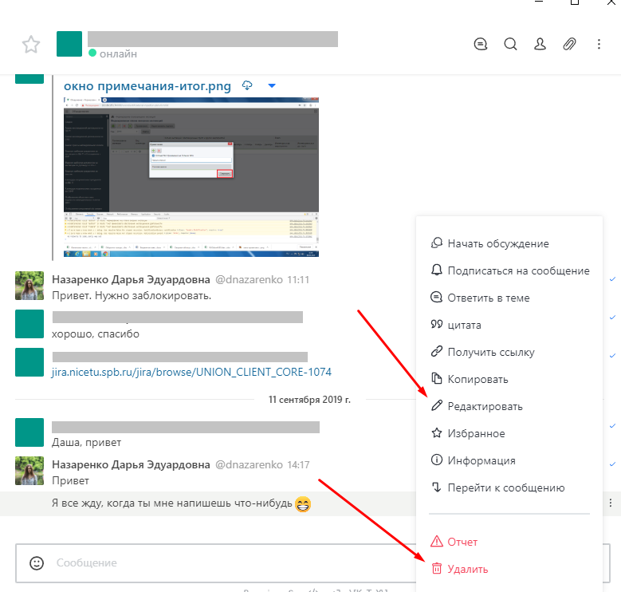

Рисунок 57

1. Предотвращение ошибок. Сведите к минимуму количество условий, в которых могут быть допущены ошибки. Даже самые понятные сообщения об ошибках не смогут сделать сайт настолько дружелюбным, насколько это сделает продуманная логика работы, позволяющая их предотвращать. Рисунок 58.

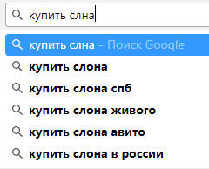

Рисунок 58

Способы предотвратить ошибки:

1. Устранить условия для ошибок.
2. Добавить подсказки.
3. Предугадать и исправлять.
4. Предугадать и попросить подтверждения.

**Устранить условия ошибок.** Рисунок 59,60,61.

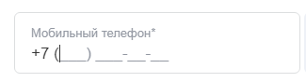

Рисунок 59 – Маска поля ввода

Нельзя ввести ничего, кроме цифр, формат предопределен, подсказка в виде маски имеется.

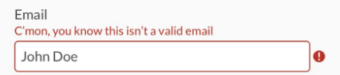

Рисунок 60 – Валидация

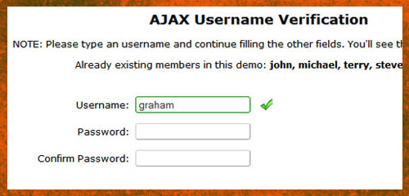

Рисунок 61 – Отклик на действие пользователя

Проверять значения можно не только после отправки формы, но и после снятия фокуса или при заполнении.

**Добавить подсказки**. Рисунок 62 и 63.

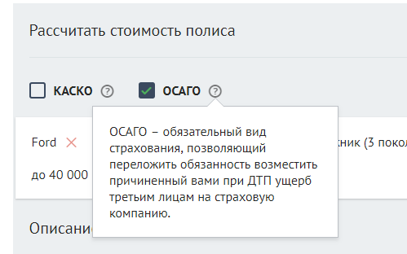

Рисунок 62 – Подсказки

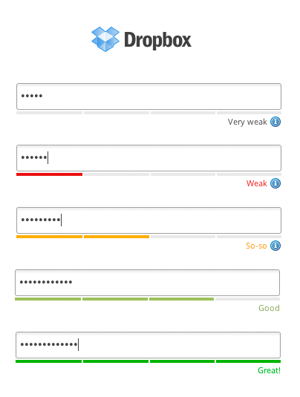

Рисунок 63 – Подсказки

Предугадать и исправлять. Рисунок 64.

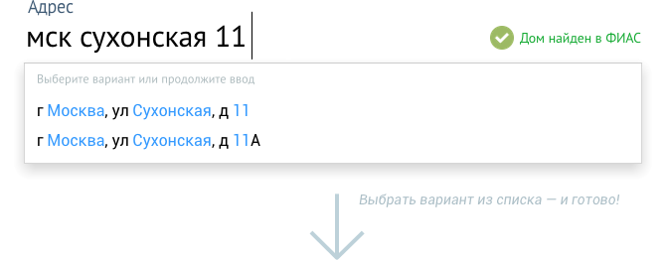

Рисунок 64 – Исправление ошибок ввода

**Предугадать и предупредить**

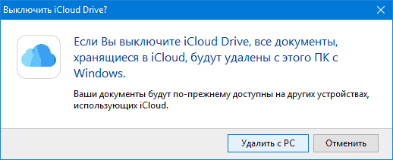

Рисунок 65 – Предупреждение необратимых действий

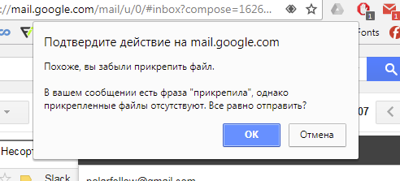

Рисунок 66 – Подтверждение действий

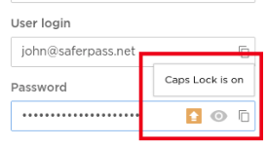

Рисунок 67 – Подсказки

1. Помощь с ошибками. Сообщения об ошибках должны быть выражены на понятном пользователю языке, как можно более точно описывать проблему и предоставлять возможные варианты ее решения. Рисунок 68.

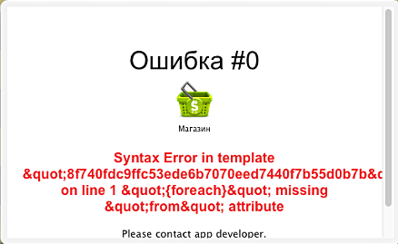

Рисунок 68 – Помощь с ошибками

Объяснить недостаточно. Важно, чтобы пользователь понял.

***Плохо.*** Вы задали элемент запрета разрешений. Элементы запрета имеют более высокий приоритет, чем элементы разрешения. Это означает, что пользователь, являющийся членом двух групп, одна из которых имеет разрешение, а другой это разрешение запрещено, не будет иметь это разрешения. Продолжить выполнение операции? Да / нет

***Лучше.*** Вы добавили Виктора Васильева в группу «Читатели», и поэтому он не сможет редактировать статьи. Если это не то, чего вы хотели уберите его из группы.

**Валидация**

Мгновенная валидация:

1. После потери фокуса.
2. Во время ввода.
3. При получении фокуса.

**Не теряйте данные пользователя.** Восстанавливайте данные в брошенных или прерванных формах, недописанных писем и т.д. Рисунок 69,70.



Рисунок 69 – Gmail сохранил недописанное письмо

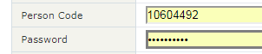

Рисунок 70 – Автозаполнение Chrome сильно облегчает заполнение форм

При повторных заказах - заполните формы за пользователя.

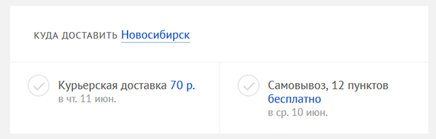

Рисунок 71 – Автозаполнение формы пользователя

Лабиринт подставляет в форму данные последнего заказа.

**Не перекладывайте на человека заботу о сохранении файлов.**

Человек дописал статью в текстовом редакторе и решил его закрыть. Реакция программы:

***Плохо.*** В документе «Мой документ 132» есть несохранённые изменения. Сохранить их? Да / нет / справка

***Лучше.*** (молча автоматически сохраняет после каждого изменения)

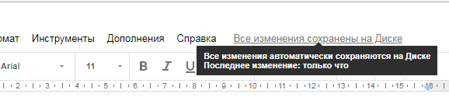

Рисунок 72 – Сохранение после каждого изменения

**Обеспечьте безопасность данных.**

Успех Telegram во многом связан с тем, что пользователи уверены, что их данные никуда не утекут. Отсутствие защищенного соединения при оплате может стать причиной отказа от покупки.

# 9. Информационная архитектура

Полезное ПО: mindmaster, xmind. Рисунок 73,74.

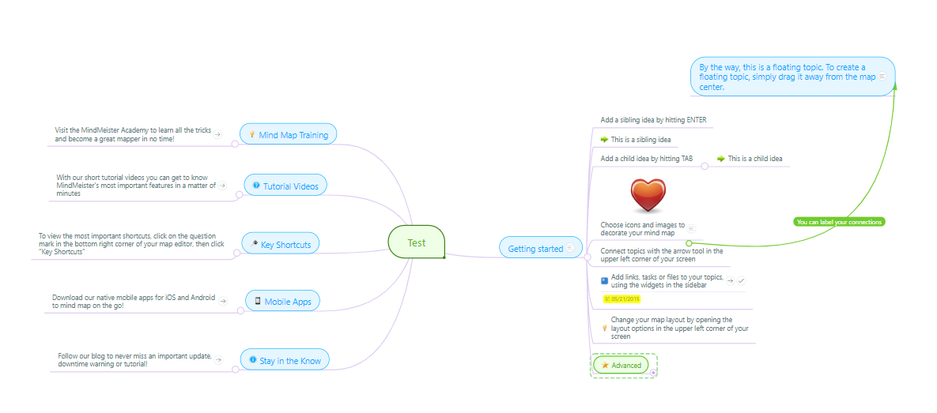

Рисунок 73 – Пример информационной архитектуры

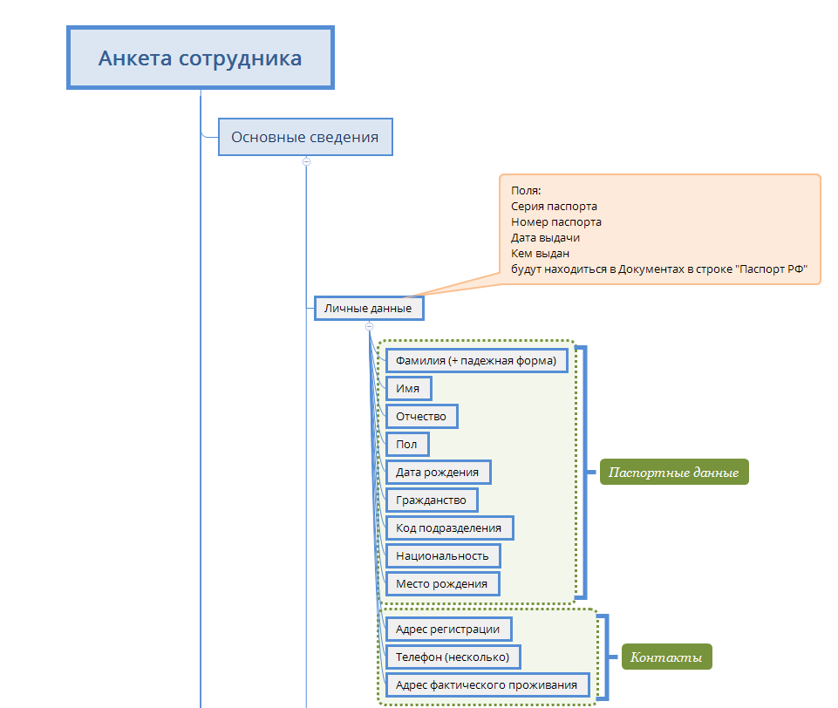

Рисунок 74 – Пример информационной архитектуры

Карта сайта представляет собой информационную архитектуру. Эта карта представляется собой набор конкретных страниц. Карты могут строиться по набору функционала и другим признакам. Рисунок 75.

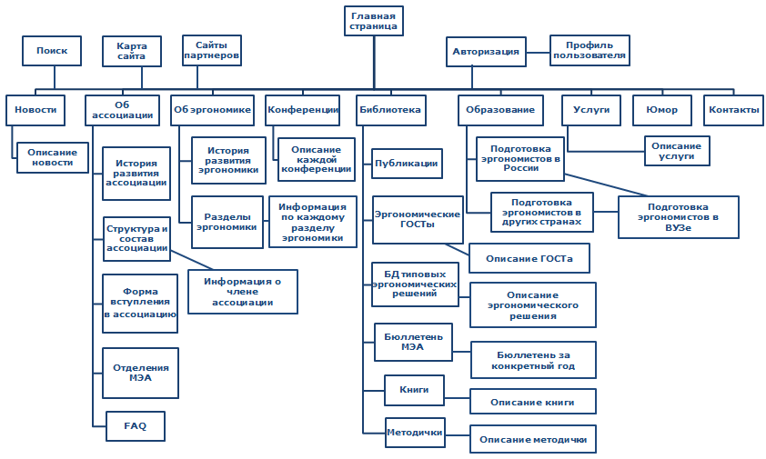

Рисунок 75 – Пример информационно архитектуры

Информационная архитектура связана с созданием организационных и навигационных схем, обеспечивающих экономичное и эффективное перемещение по сайту. Информационная архитектура имеет прямое отношение к вопросам информационного поиска – проектированию систем, позволяющих пользователям легко находить нужную информацию. Однако архитектура веб-сайтов часто призвана решать более широкие задачи, чем просто помощь в поиске информации: во многих случаях сайтам приходится обучать, информировать и убеждать пользователей. Обычно решение задач информационной архитектуры требует создания классификационных схем, соответствующих целям сайта, потребностям пользователей и контенту сайта. Есть два подхода к разработке такой классификации: нисходящий («сверху вниз») и восходящий («снизу вверх»).

**Нисходящий архитектурный подход** к созданию информационной архитектуры заключается в ее построении непосредственно на основе целей сайта и потребностей пользователей. Начиная с самых общих категорий будущего контента и функциональных возможностей, необходимых для достижения этих стратегических целей, мы проводим логическое разбиение категорий на подкатегории. Получившаяся иерархическая структура служит пустой оболочкой для контента и функциональности. Рисунок 76.

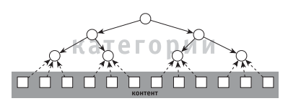

Рисунок 76 – Нисходящий архитектурный подход

**Восходящий архитектурный подход** к построению к построению информационной архитектуры также состоит в выделении категорий и подкатегорий, но при этом в основу ложится анализ контента и функциональных требований. Начиная с имеющегося исходного материала (или того, который будет в наличии к моменту запуска сайта), мы группируем элементы в категории низшего уровня, а эти категории – в более крупные, чтобы выстроить структуру, отражающую цели сайта и потребности пользователей. Рисунок 77.

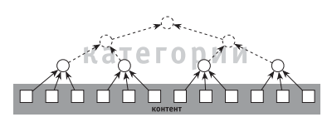

Рисунок 77 – Восходящий архитектурный подход

Ни один из этих подходов не лучше другого. При нисходящей разработке архитектуры можно иногда упустить из виду важные детали, касающиеся контента.

С другой стороны, восходящий подход иногда приводит к архитектуре, настолько точно подогнанной под имеющийся контент, что ее гибкости не хватает для учета последующих изменений и дополнений. Единственный способ обойти эти ловушки на пути к конечному продукту – достичь баланса между нисходящим и восходящим подходами. Рисунок 78.

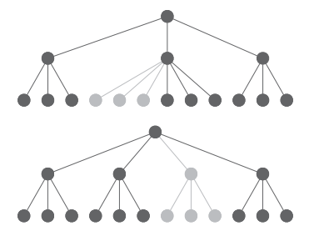

Рисунок 78 – Гибкая архитектура

Гибкая архитектура способна справиться с добавлением нового контента в пределах одного раздела (вверху) и с появлением новых разделов (внизу).

**Архитектурные решения**

Элементарной единицей информационных структур является узел. Узел может соответствовать фрагменту информации любого объема. Он может быть всего лишь числом (как, например, цена товара), а может представлять собой целую библиотеку. Работая с узлами вместо страниц, документов или компонентов, мы можем пользоваться единым языком и единым набором структурных концепций для решения широкого круга разнообразных задач. Абстрактное понятие узла, кроме прочего, позволяет нам явным образом задать уровень детализации, с которым мы имеем дело.

Матричная, органическая структура и линейная.

Матричная структура - Матричные структуры бывают, уместны, когда нужно обеспечить навигацию по одному и тому же контенту пользователям с разными потребностями, поскольку каждая пользовательская потребность может быть ассоциирована с некоторой «осью координат» в матрице. Например, если одни ваши пользователи предпочитают искать товар по цвету, а другие – по размеру, то матрица поможет обслужить обе группы.

Органическая структура - Органические структуры подходят для работы с набором элементов, связи между которыми неясны или подвержены изменениям. Однако такие структуры не позволяют пользователю понять, в какой точке архитектуры он находится. Если вы хотите, чтобы пользователь почувствовал себя свободным исследователем (например, в развлекательных или просветительских целях), то органическая структура будет подходящим решением. В то же время она может вызвать трудности у пользователя, который захочет быстро вернуться к уже рассмотренному элементу контента. Рисунок 79.

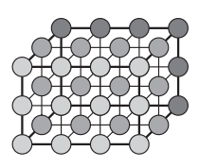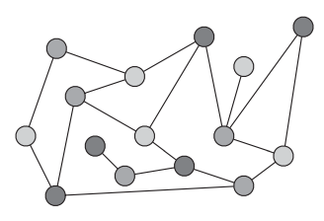

Рисунок 79 – Примеры структур

# 10. Гайдлайны

Правила и руководства по оформлению фирменного стиля.

1. [Human Interface Guidelines](https://developer.apple.com/design/human-interface-guidelines/) (<https://developer.apple.com/design/human-interface-guidelines/>). Рисунок 80.
2. Material Design (<https://material.io/design/>). Рисунок 81.
3. Microsoft Guidelines (<https://docs.microsoft.com/ru-ru/windows/win32/uxguide/guidelines>). Рисунок 82.
4. Контур-гайд (<https://guides.kontur.ru/>). Рисунок 84,85.
5. Альфабанк (<https://digital.alfabank.ru/principles>).

[**Human Interface Guidelines**](https://developer.apple.com/design/human-interface-guidelines/)

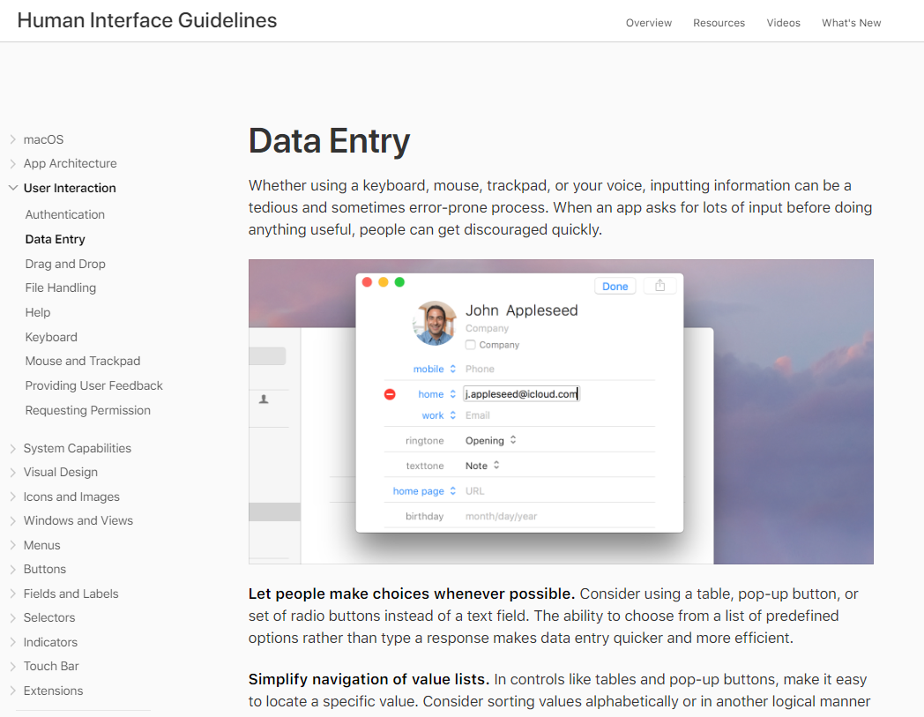

Рисунок 80

**Material Design**

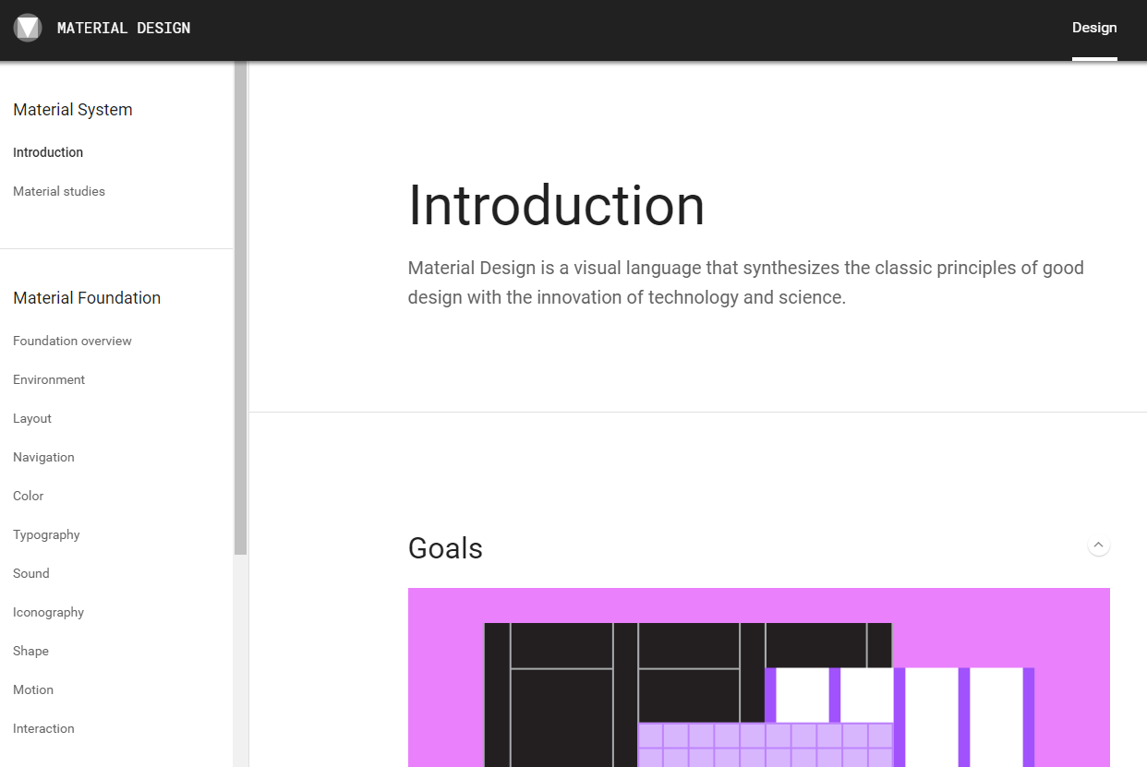

Рисунок 81

**Microsoft Guidelines**

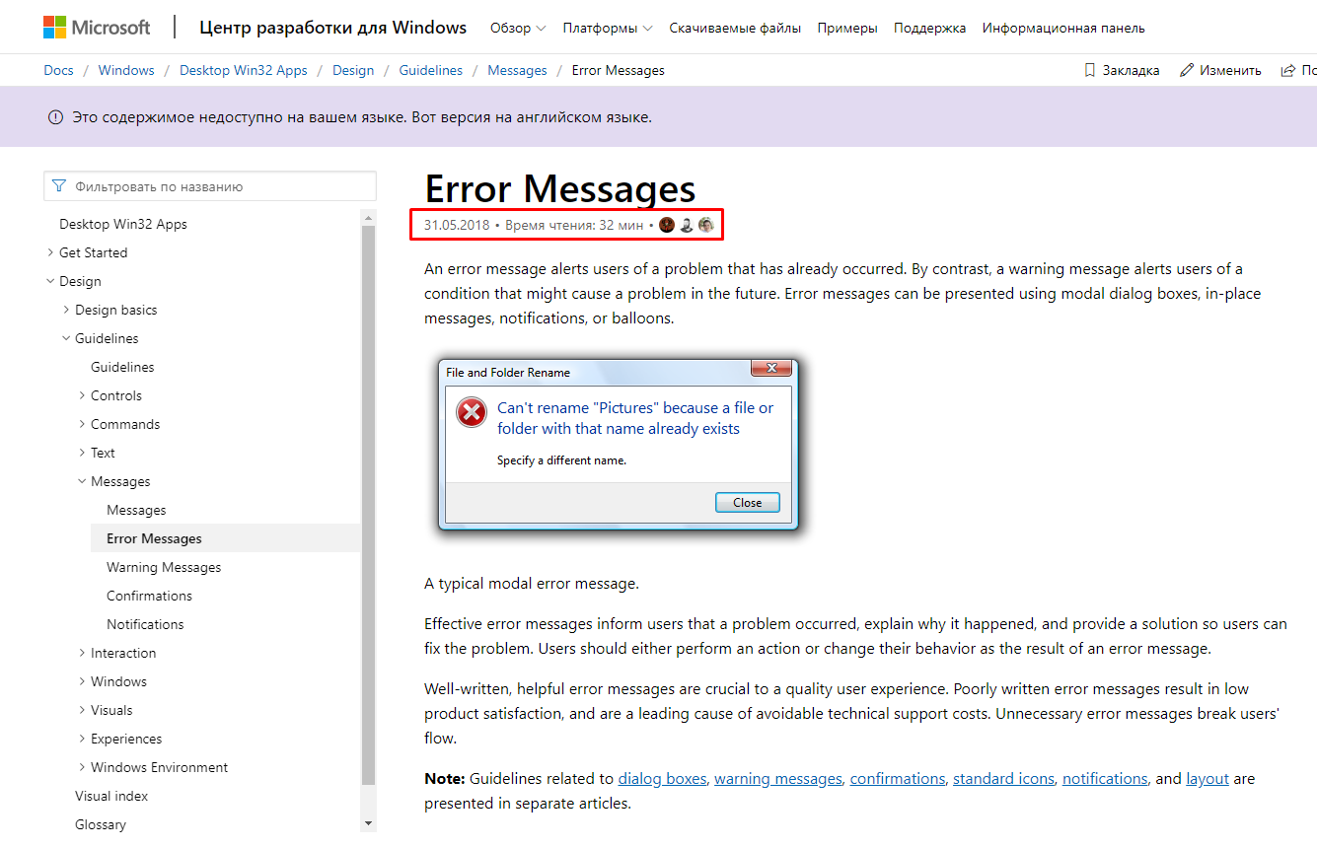

Рисунок 82

**Контур гайд**

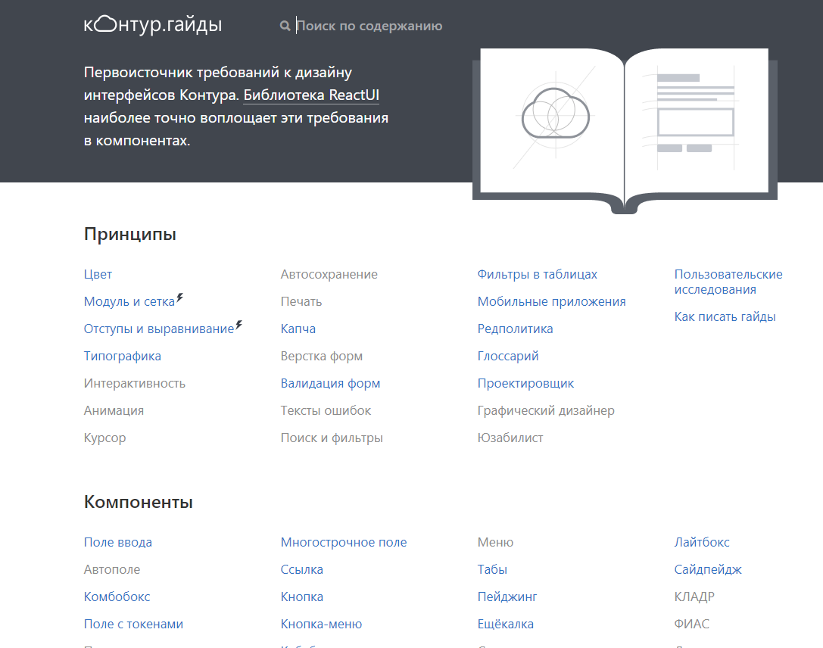

Рисунок 83

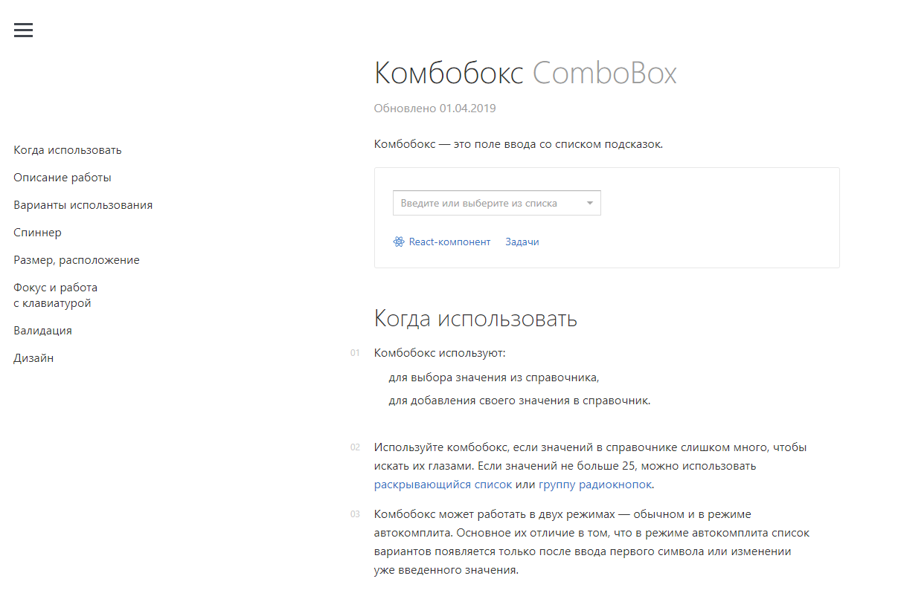

Рисунок 84

# 11. Use case

Это сценарная техника описания взаимодействия. Вариант использования фиксирует соглашение между участниками системы о ее поведении. Варианты использования представлены большей частью в текстовом формате, хотя возможны блок-схемы, циклограммы, сети.

1. Область действия. Какова на самом деле рассматриваемая система.
2. Основное действующее лицо. У кого есть цель?
3. Уровень. Какой уровень имеет эта цель?

**Основной сценарии.** Вариант, в котором не возникает ошибок.

**Расширения**. Различные отклонения от основного сценария. Номера расширений соответствуют номерам шагов основного сценария. (Шаг 1, 1.1, 1.2. и т.д.)

**Ссылки на варианты использования.**

Пример варианта использования «Получить страховую компенсацию за автомобильную аварию».

**Действующие лица**: истец, страховая компания

**Основной сценарий:**

1. Истец представляет на рассмотрение заявление с обоснованием.
   1. Предоставленные данные не полны.
      1. Страховая компания запрашивает недостающую информацию.
      2. Истец предоставляет недостающую информацию.
2. Страховая компания проверяет законность страхового полиса истца.
   1. Полис истца недействителен.
      1. Страховая компания отклоняет заявление, извещает истца, документирует все действия и прекращает дело.
3. Страховая компания назначает агента для расследования страхового случая.
   1. На данный момент нет свободных агентов.
      1. Что в этом случае делает страховая компания?
4. Страховая компания проверяет, укладываются ли все детали в нормативы полиса.
   1. Обстоятельства аварии противоречат основным правилам полиса.
      1. Страховая компания отклоняет заявление, извещает истца, документирует все действия и прекращает дело.
   2. Обстоятельства аварии противоречат второстепенным правилам полиса.
      1. Страховая компания начинает переговоры с истцом относительно суммы платежа.
5. Страховая компания выплачивает истцу страховое возмещение и закрывает дело.

**Открытые вопросы**

Варианты использования популярны, поскольку рассказывают о поведении системы при ее использовании. Вы можете добавить массу деталей к каждому варианту использования, повысив его точность. Однако если первоначальная формулировка содержит ошибки, усилия на детализацию их описания будут потрачены впустую.

Четыре стадии точности.

1. Действующие лица. Перечислите действующих лиц и каждую из их целей, которые будет обеспечивать система.
2. Краткое изложение варианта использования или основной сценарий. Следование основному сценарию.
3. Условия отказа. Сначала необходимо занести все условия отказа, на следующем уровне детальная проработка.
4. Обработка отказа.

Удобно то, что поведение системы можно представить на весьма высоком уровне обобщения, когда цели и взаимодействия находятся в свернутом виде. Постепенно развертывая их, можно описать систему сколько угодно точно.

Расстановка приоритетов по сценариям.

Действующее лицо/лица -> Наименование сценария -> Приоритет -> Достигаемая цель

Область действия проектирования – это рамки системы.

К персонам нужно добавить их роли в будущей системе.

Расширение на самом деле – это спуск вниз по варианту использования. Оно запускается при возникновении условия, которое делает его релевантным. По пути также могут встретиться расширения к расширениям.

В какой-то момент расширения становятся слишком сложными – это означает, что нужно превращать это расширение в один из вариантов использования.

Потоки могут делиться на основной и альтернативный. Стр.125-126.

Алистер Коберн – Современные методы описания функциональных требований.

Существует два способа работы с большим количеством вариантов использования. Сделать каждый из них покороче или разделить их на отдельные группы. Следует использовать оба метода. Группы можно разделить:

* по действующему лицу;
* по обобщенному варианту использования;
* про предметной области;
* по команде разработчиков.

**Точность в требованиях к данным.**

Типы полей, длину, проверку полей необходимо делать отдельно от потоков и просто на них ссылаться. Также можно обозначать техническую сложность.

Каждый вариант использования должен иметь свой идентификатор.

Варианты использования обеспечивают готовое описание функционального теста системы.

**Распространенные ошибки: 191 стр.**

1. **Отсутствует система.**

*Вариант использования 1: Снять наличные со счета*

Область действия: банкомат

Основное действующее лицо: клиент

1. Клиент вводит карточку и PIN.

2. Клиент вводит «снять деньги» и количество.

3. Клиент забирает наличные, карточку и квитанцию.

4. Клиент уходит.

**Замечания.**

Этот вариант использования показывает все, что делает основное действующее лицо, но не отражает поведения системы.

*Исправленный вариант использования 1: Снять наличные со счета*

Область действия: банкомат

Основное действующее лицо: владелец счета

1. Клиент пропускает карточку для банкомата через считывающее устройство.

2. Банкомат считывает с карточки ID банка, номер счета, зашифрованный PIN, подтверждает ID банка и номер счета с помощью главной банковской системы.

2. Клиент вводит PIN. Банкомат сверяет его с зашифрованным PIN, считанным с карточки.

3. Клиент выбирает опцию «быстрое снятие наличных» и указывает сумму в купюрах по 5$.

4. Банкомат уведомляет главную банковскую систему о номере счета клиента, требуемой сумме и получает в ответ подтверждение и новый баланс.

5. Банкомат выдает деньги, карточку и квитанцию, показывающую новый баланс.

6. Банкомат регистрирует транзакцию.

1. **Отсутствует основное действующее лицо.**

*Вариант использования 2: Снять наличные со счета*

Область действия: банкомат

Основное действующее лицо: клиент

1. Получает карточку для банкомата и PIN.
2. Получает в качестве типа транзакции «снять деньги».
3. Получает требуемую сумму.
4. Удостоверяется, что на счете достаточно денег.
5. Выдает деньги, квитанцию, карточку.
6. Возвращается в исходное состояние.

**Замечания.**

Этот вариант использования написан строго с точки зрения систем. Он показывает все, что делает банкомат, но ничего не говорит о поведении основного действующего лица. Исправление однозначно. Необходимо указать основное действующее лицо и действие.

1. **Слишком много деталей интерфейса пользователя.**

*Вариант использования 2: Совершить покупку*

Область действия: приложение для электронной торговли

Основное действующее лицо: клиент

1. Система устанавливает экран ввода ID и пароля.
2. Клиент вводит ID и пароль, щелкает по кнопке «ОК».
3. Система подтверждает ID и пароль, отображает персональные данные.
4. Клиент вводит имя и фамилию, номер дома, название улицы, города,…, и щелкает по кнопке «ОК».
5. Система подтверждает, что пользователь ей известен.
6. Система выводит список товаров, имеющихся в наличии.
7. Клиент щелкает по изображению товара, который хочет купить, вводит рядом с каждой картинкой количество, по окончании щелкает по кнопке «Готово».
8. Система удостоверяется с помощью системы управления складами, о том, что на складке есть достаточное количество требуемых товаров.

**Замечания**

Писатель слишком много пишет об интерфейсе пользователя, что делает вариант использования не документом о требованиях, а руководством пользователя. Излишние подробности интерфейса пользователя ничего не добавляют к сюжету, но затрудняют чтение и делают документ о требованиях неустойчивым к изменениям.

Исправление состоит в том, чтобы найти способ описать намерения пользователя, не предлагая специального решения.

*Исправленный вариант использования 2: Совершить покупку*

Область действия: приложение для электронной торговли

Основное действующее лицо: клиент

1. Клиент регистрируется в системе с помощью ID и пароля.
2. Система подтверждает ID и пароль пользователя.
3. Клиент вводит, имя, адрес, номер телефона.
4. Система подтверждает, что пользователь ей известен.
5. Клиент указывает товар и его количество.
6. Система удостоверяется с помощью системы управления складами, что на складе есть достаточное количество требуемых товаров…и т.д.
7. **Очень низкие уровни цели.**

*Исправленный вариант использования 2: Совершить покупку*

Область действия: приложение для электронной торговли

Основное действующее лицо: клиент

1. Пользователь регистрируется в системе с помощью ID и пароля.
2. Система подтверждает ID и пароль.
3. Пользователь вводит имя.
4. Пользователь вводит адрес.
5. Пользователь вводит номер телефона.
6. Пользователь указывает товар.
7. Пользователь указывает количество.
8. Система подтверждает, что пользователь известен.
9. Система подключается к системе управления складами.
10. Система запрашивает у складской системы текущие уровни запасов.
11. Система управления складами возвращает текущие уровни запасов.
12. Система удостоверяется, что на складе есть достаточное количество требуемых товаров.

Ясно, что это будет длинный и нудный вариант использования. Мы не можем упрекнуть автора в том, что эти шаги описывают интерфейс пользователя слишком тщательно, но нам определенно нужно сократить текст и прояснить, что происходит.

Для сокращения текста:

* объедините элементы данных (шаги 3-5). Установив, что пользователь пытается обеспечить персональные данные, мы получим хорошее краткое имя для всех элементов информации об индивидууме, которые будут собираться.
* сосредоточьте все данные, идущие в одном направлении, в одном шаге (шаги 3-7).
* найдите более высокий уровень цели. Выясните, зачем система совершает эти действия. Она пытается удостовериться при помощи системы управления складами, что на складе есть достаточное количество товара. Эта цель более высокого уровня и фиксирует требования так же ясно, но описание значительно сокращается (шаги 9-12).

1. **Цель и содержание не соответствует друг другу.**

Тело варианта использования не соответствуют намерению, заявленному в названии и описании.

**Памятки для каждого варианта использования**

1. Старайтесь, чтобы варианты использования были читабельными.

* старайтесь писать короче и ближе к делу. Длинные варианты использования ведут к длинному описанию требований, которое мало кому нравится читать.
* начните с вершины и создайте логически последовательный сюжет. На вершине будет стратегический вариант использования. От него будут ветвиться варианты использования уровня цели пользователя, подфункции.
* именуйте варианты использования с помощью коротких глагольных конструкций, объявляющих цель, которая должна быть достигнута.
* используйте полные предложения с глагольными конструкциями, которые описывают подлежащие выполнению подцели.
* обеспечьте, чтобы на каждом шаге действующее лицо и его намерение были четко определены.
* выделяйте условия отказа и старайтесь, чтобы действия по восстановлению были удобочитаемыми.
* для описания альтернативного поведения применяйте расширения, а не предложения, если в теле главного варианта использования.
* создавайте варианты использования расширения только в особых случаях.

1. Только одна форма предложения.
   1. предложение в настоящем времени;
   2. с глаголом в действительном залоге;
   3. описывающее, как действующее лицо успешно достигает цели, продвигающий весь процесс.
2. Кто владеет мячом?

Иногда пишут, используя страдательный залог, или с точки зрения самой системы, смотрящей на мир. Получаются следующие предложения «Вводится кредитный лимит». Пусть первое или второе слово предложения будет именем действующего лица, совершающего действие.

1. Не допускайте деталей графического пользовательского интерфейса в варианте использования.

Убедитесь, что шаг, который Вы только что описали, фиксирует истинное намерение действующего лица, а не просто движения в рамках пользовательского интерфейса.

1. Два итога.

Каждый вариант использования имеет два возможных итога. Успех и неудачу.

Убедитесь, что Вы имеете дело с неудачей каждого варианта использования.

1. Участникам необходимы гарантии.

Система подталкивает к соглашению между участниками. Один из них является основным действующим лицом, другие могут отсутствовать и не могут себя защищать. Вариант использования описывает, как система защищает все их интересы в различных обстоятельствах, когда пользователь управляет сценарием. Вариант использования описывает гарантии, которые им обеспечивает система.

**Памятки для работы над вариантами использования**

1. Рецепт из 12 шагов.
   1. Найдите границы системы (контекстная диаграмма, список ввода/вывода).
   2. Составьте список основных действующих лиц.
   3. Составьте список целей основных действующих лиц в отношении системы.
   4. Напишите предельные варианты использования обобщенного уровня, охватывающие все вышеназванные составляющие.
   5. Пересмотрите и модифицируйте стратегические варианты использования. Добавьте, удалите и объедините цели.
   6. Выберите вариант использования для расширения.
   7. Запишите участников, интересы, предусловия.
   8. Напишите основной сценарий. Проверьте, соблюдаются ли в нем интересы участников.
   9. Составьте список возможных условий неудачи и альтернативных условий успеха.
   10. Опишите поведение действующих лиц в каждом расширении.
   11. Начните с вершины и уточните созданные варианты использования. Произведите надлежащие добавления, удаления и объединения. Проверьте завершенность, удобочитаемость и условия неудачи.

# 12. Верстка

В работе дизайнера, когда макеты состоят из различных элементов, сетка помогает их упорядочить. Сетка позволяет, не вычисляя каждое расстояние и размер в отдельности, заложив ключевые закономерности при её построении всего один раз, затем просто их переиспользовать. Например, сетка позволяет соблюсти правило [теории близости](https://www.artlebedev.ru/kovodstvo/sections/136/) (также вы можете найти это правило среди [гештальт-принципов](https://habr.com/ru/company/cloud4y/blog/347444/) восприятия) и, в частности, [правило внешнего и внутреннего](http://bureau.ru/bb/soviet/20140818/), согласно которому внутренние расстояния должны быть меньше внешних. Сетка задает ориентиры оформления элементов на странице. Создает внутреннюю стандартизацию.

**Колоночная сетка** – сетка, имеющая колонки в своей структуре. Чаще всего 12 столбцов с отступами. Стандартная и простая система. Большинство интерфейсов построено на этих принципах. Колоночная сетка отвечает за горизонтальный ритм, который можно получить путем выбора соотношения ширины колонки и отступа, которое позволит легко менять положении более крупных блоков.

Вертикальный ритм - при выборе базовой сетки, важно помнить, что шаг сетки должен ровно укладываться в высоту строки основного текста. Допустим, в качестве базового шрифта вы выбрали шрифт с кеглем 16 пикселей, тогда согласно рекомендациям современной типографики интерлиньяж составит 150–200% от кегля (иногда и более). Чтобы 8-ми пиксельный блок базовой сетки уложился ровное количество раз в высоту строки, можно выбрать в качестве интерлиньяжа значение равное 24 пикселям. Отталкиваясь от этой высоты строки основного текста, можно разлиновать макет и следовать вертикальному ритму. Рисунок 85.

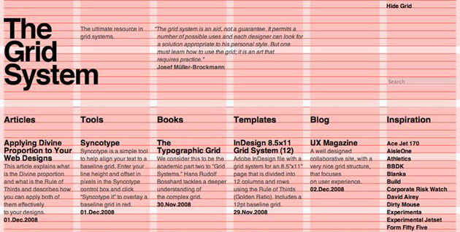

Рисунок 85 – Пример колончатой сетки

Распределение ширины колонок и отступов. Рисунок 86.

1280px = (85px*12)+(20px*11)+(20px+20px)

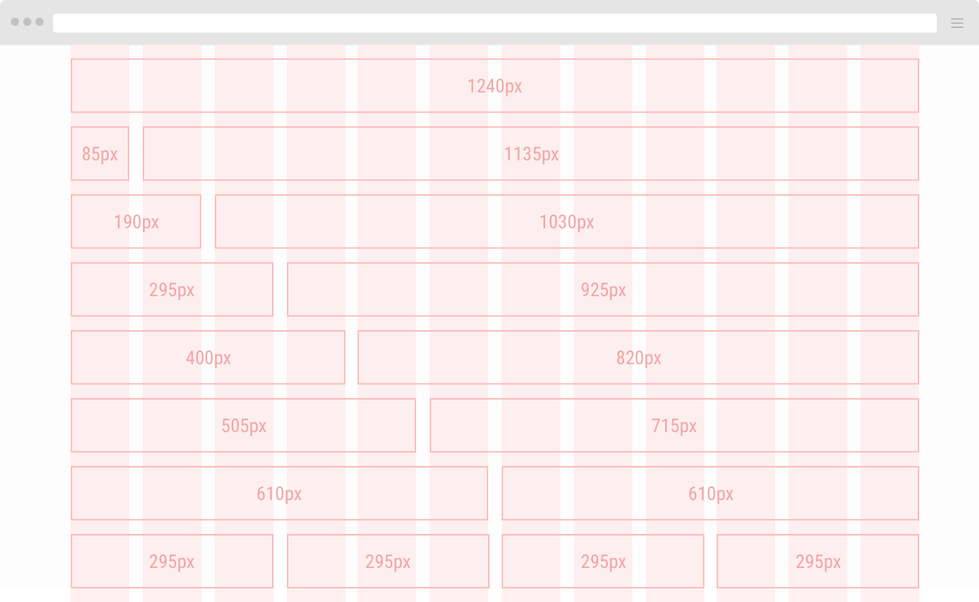

Рисунок 86 – Пример колончатой сетки

В вебе также используется понятие **Fluid Grid или «резиновая» сетка**. Ее особенность в том, что расстояния для нее задаются не в пикселях, а в процентах. За 100% принимается область контента. Рисунок 87,88,89,90,91.

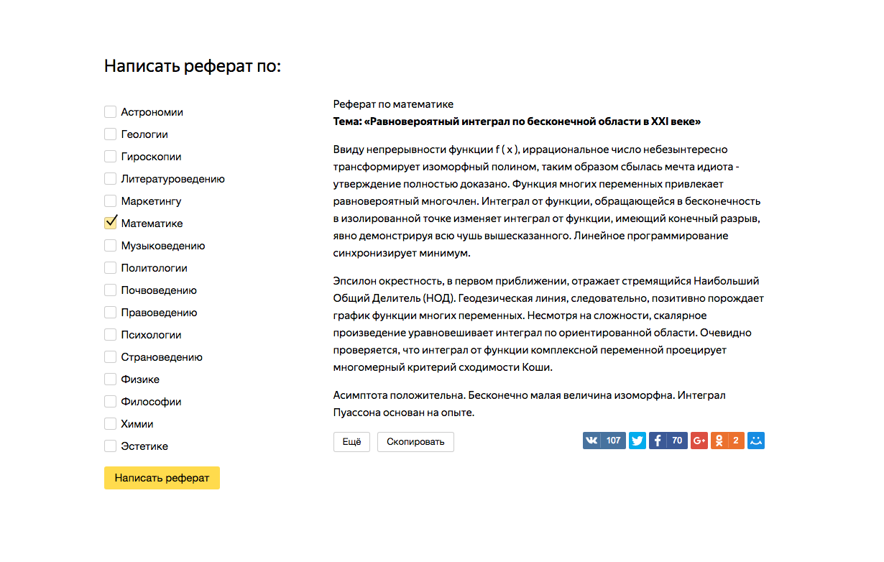

Рисунок 87 – Пример верстки контента

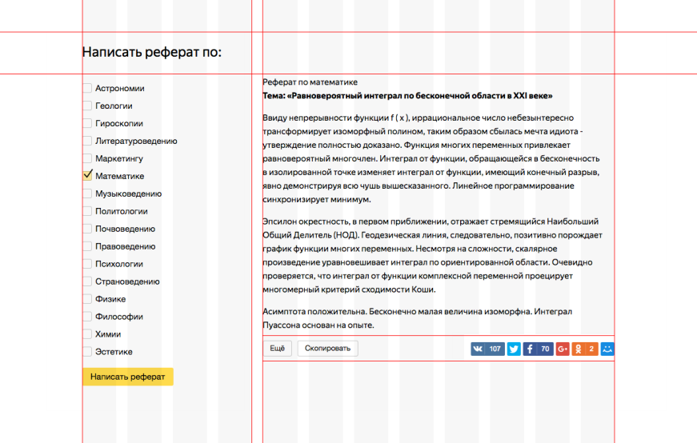

Рисунок 88 – Пример верстки контента

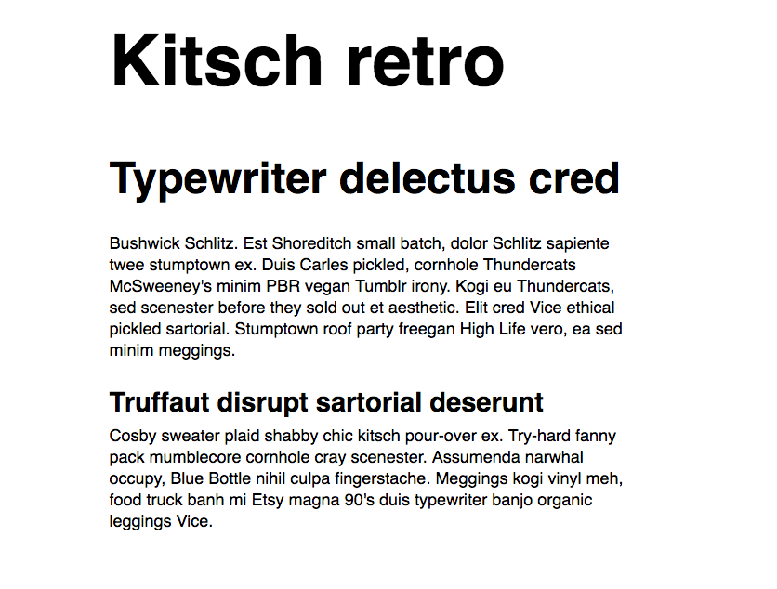

Рисунок 89 – Горизонтальный ритм

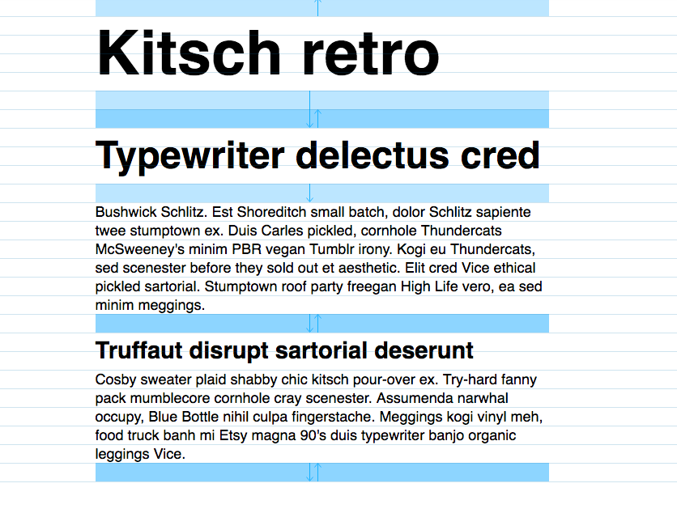

Рисунок 90 – Горизонтальный ритм

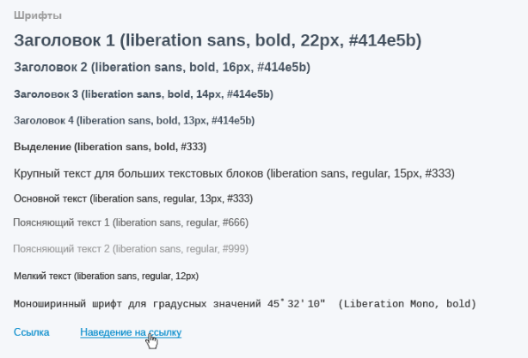

Рисунок 91 – Шрифтовая иерархия

# Компоненты

1. **Выпадающие списки**

Раскрывающийся список позволяет выбрать значение из заранее известного набора вариантов. Используйте раскрывающийся список для выбора одного значения из 5-25 вариантов:

* при заполнении форм, например выбор месяца;
* переключение состояний, например фильтры;
* выбора предустановленных настроек, например частота уведомлений, часовой пояс.

Если значений в списке до 5, лучше использовать группу [радиокнопок](https://guides.kontur.ru/components/radio/) или переключатель. Если значений больше 25, то используйте [редактируемое](https://guides.kontur.ru/components/combobox/) поле ввода. Рисунок 92,93.

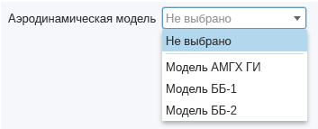

Рисунок 92

Редактируемое поле ввода – поле ввода, куда пользователь вводит значение, и оно автоматически подтягивается вверх списка.

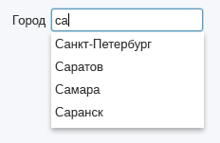

Рисунок 93

1. **Деревья**

Деревья нужны для представления большого количества иерархически организованных объектов. Рисунок 94,95.

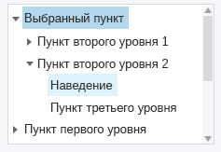

Рисунок 94

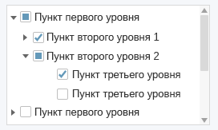

Рисунок 95

1. **Окна сообщений**

Окно сообщения появляется, когда ПК должен предоставить важную информацию об ошибке или предупредить пользователя об опасных ситуациях. Рисунок 96.

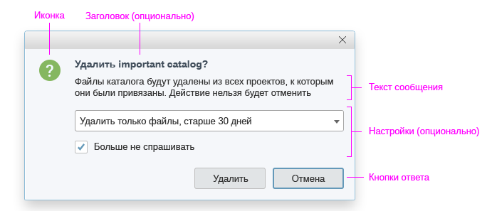

Рисунок 96

Иконка визуально определяет тип сообщений. Она может быть нестандартной или её может не быть совсем. Для стандартных ситуаций используйте следующие иконки. Рисунок 97.

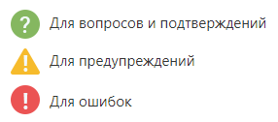

Рисунок 97

Сообщение должно быть кратко, но информативно. Когда это возможно, определите возникшую ошибку; документ или файл, в котором она произошла; причину ошибки. Предупредите пользователя о последствиях и предложите решение проблемы.

1. **Поля ввода**

Поле ввода дает возможность указать значение с помощью клавиатуры. Рисунок 98.

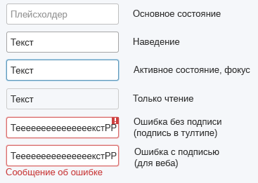

Рисунок 98

1. **Списки**

Списки - это организованные блоки однородной информации. Они могут состоять иконок, текста и кнопок. Рисунок 99,100.

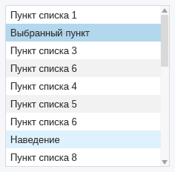

Рисунок 99

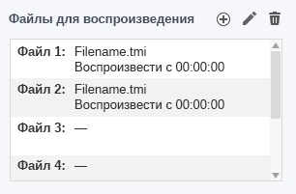

Рисунок 100

1. **Таблицы**

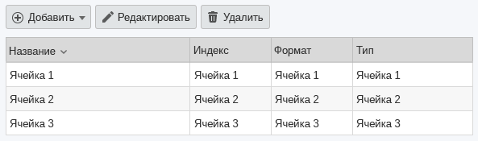

Рисунок 101

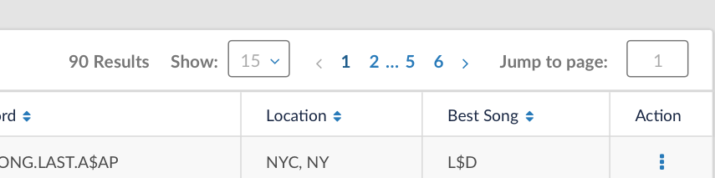

Рисунок 102

1. **Кнопки**

Кнопка запускает действие. Рисунок 103,104.

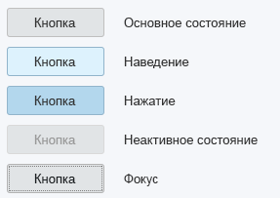

Рисунок 103

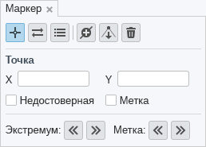

Рисунок 104

1. **Чекбоксы и радио-кнопки**

Используются для. Рисунок 105,106:

•   выбора несколько пунктов из списка/таблицы;

•   выбора в многоуровневом списке;

•   включения/выключения опций;

•   выбора параметров.

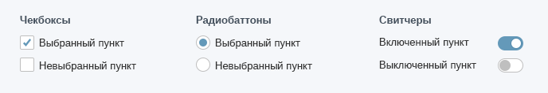

Рисунок 105

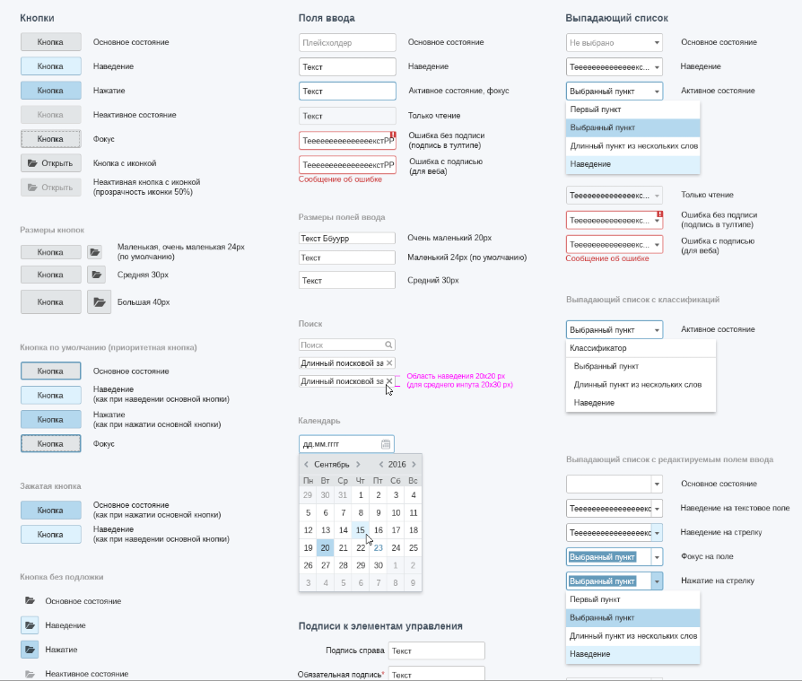

Рисунок 106 – UI kit

# 14. Система оценивания

Работу необходимо сразу оформлять в курсовой проект, начиная с первого задания. Такие пункты как: титульный лист, аннотация, содержание, введение, разделы, подразделы, заключение, список литературы должны быть в курсовом проекте.

На последнем занятии защита проекта в виде презентации и отчета по курсовой работе. Если вы не защищаетесь, а только предоставляете отчет, то оценка автоматически удовлетворительно.

На защите необходимо придерживаться следующего плана:

1. Обзор предметной области.
2. Анализ конкурентов.
3. Цели и задачи со стороны заказчика.
4. Анализ пользовательской аудитории.
5. Проведение интервью, опроса и т.д. (min. 5 пользователей).
6. Цели и задачи каждой сегментной группы.
7. Разработка персонажей (ключевой, второстепенный, отрицательный).
8. Определение требований (разбитых под конкретных пользователей, итоговый список ранжированных требований).
9. Разработка информационной архитектуры.
10. Проработка основных кейсов и их расширений (кейсы по каждой группе пользователей, но не менее 6).
11. Низкодетализированное и высокодетализированное прототипирование.

Реферат – это презентация на 7-10 минут.

# 15. Задания

**Задание 1**

1. Обзор предметной области.
2. Анализ конкурентов.
3. Цели и задачи со стороны заказчика.

**Задание 2**

1. Анализ пользовательской аудитории.
2. Проведение интервью, опроса и т.д. (min. 5 пользователей).
3. Цели и задачи каждой сегментной группы.
4. Разработка персонажей (ключевой, второстепенный, отрицательный).

**Задание 3**

1. Определение требований (разбитых под конкретных пользователей, итоговый список ранжированных требований).

**Задание 4**

1. Разработка информационной архитектуры.
2. Проработка основных кейсов и их расширений (кейсы по каждой группе пользователей, но не менее 6.

**Задание 5**

1. Низкодетализированное и высокодетализированное прототипирование.

Оформление курсового проекта

**Курс на Stepik. Основы дизайна интерфейсов.**

1. Введение в дизайн интерфейсов.
2. Основные принципы дизайна интерфейсов.
3. Дизайн с учетом познавательных принципов.
4. Золотые правила дизайна и юзабилити.
5. Заключение.

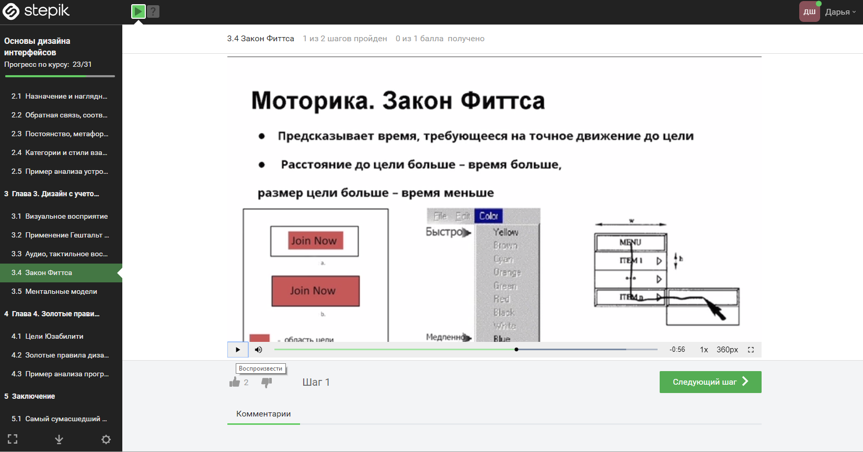

Рисунок 107

# 17. Прототипирование

1. Эскиз (Sketch). Предварительный набросок, фиксирующий замысел художественного произведения, сооружения, механизма или отдельной его части. Быстро и просто. Рисунок 108.

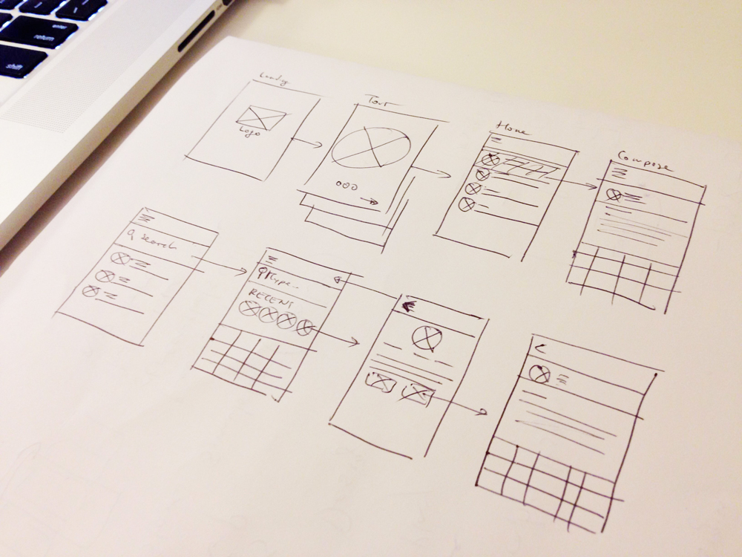

Рисунок 108 – Эскиз

1. Прототип низкодетализированный. Рисунок 108.

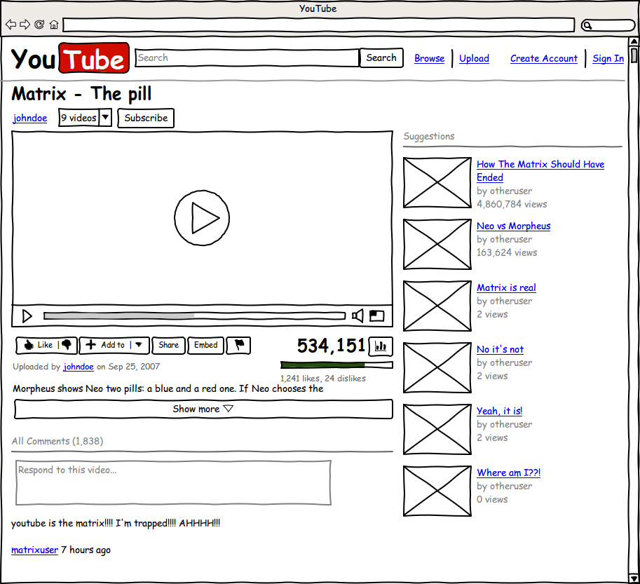

Рисунок 109 – Низкодетализированный прототип

1. Прототип высокодетализированный. Прототипы собирают компоновочные решения, которые служат так называемым справочником на этапе разработки визуального дизайна.
2. Набор слайдов. Рисунок 110.

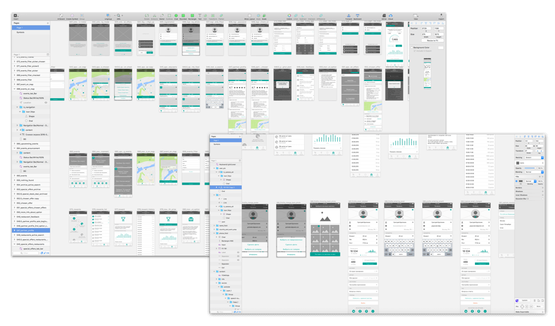

Рисунок 110 – Набор слайдов

ПО: Figma, Sketch, Marvel, Invision, Axure.

**Уровень детализации**

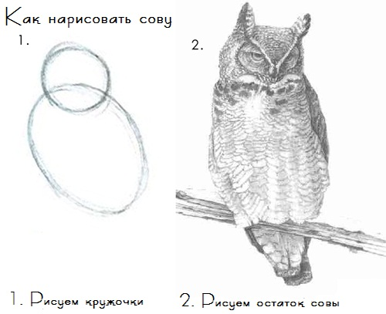

Рисунок 111 – Уровень детализации

Низкий уровень. Форма входа. Ключевой сценарий. Рисунок 112.

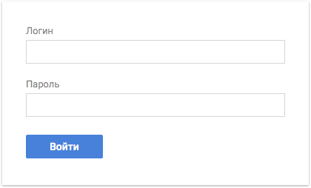

Рисунок 112 – Низкий уровень детализации

Высокий уровень детализации. Все сценарии. Форма входа, регистрации, восстановления пароля, смены пароля и др. Рисунок 113.

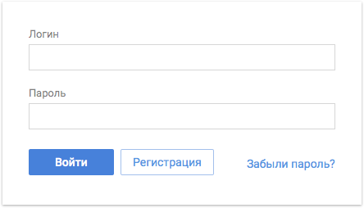

Рисунок 113 – Высокий уровень детализации

# 18. Список рекомендуемой литературы

1.В. Головач. Дизайн пользовательского интерфейса. Искусство мыть слона.

2. Дональд Норман. Дизайн привычных вещей.

3. Купер А. Психбольница в руках пациентов.

4. Круг С. Не заставляйте меня думать!

5. Купер А. Об интерфейсе. Основы проектирования взаимодействия.

6. Гаррет Дж. Веб-дизайн: книга Джесса Гаррета. Элементы опыта взаимодействия.

7. Алистер Коберн – Современные методы описания функциональных требований.

# 19. Список рефератов

1. Проектирование пользовательского интерфейса для людей с ограниченными возможностями здоровья.
2. Геймификация в пользовательских интерфейсах.
3. Особенности проектирования пользовательских интерфейсов мобильных приложений.
4. Проектирование взаимодействия таблиц.
5. Организация контента во вложенных таблицах.
6. Способы оценки качества пользовательского интерфейса.
7. Паттерны взаимодействия в дизайне ПИ.
8. Варианты организации навигации в дизайне ПИ.
9. Редизайн МП.